2025年度 化学工場等保安講習会テキスト

自然災害への備え

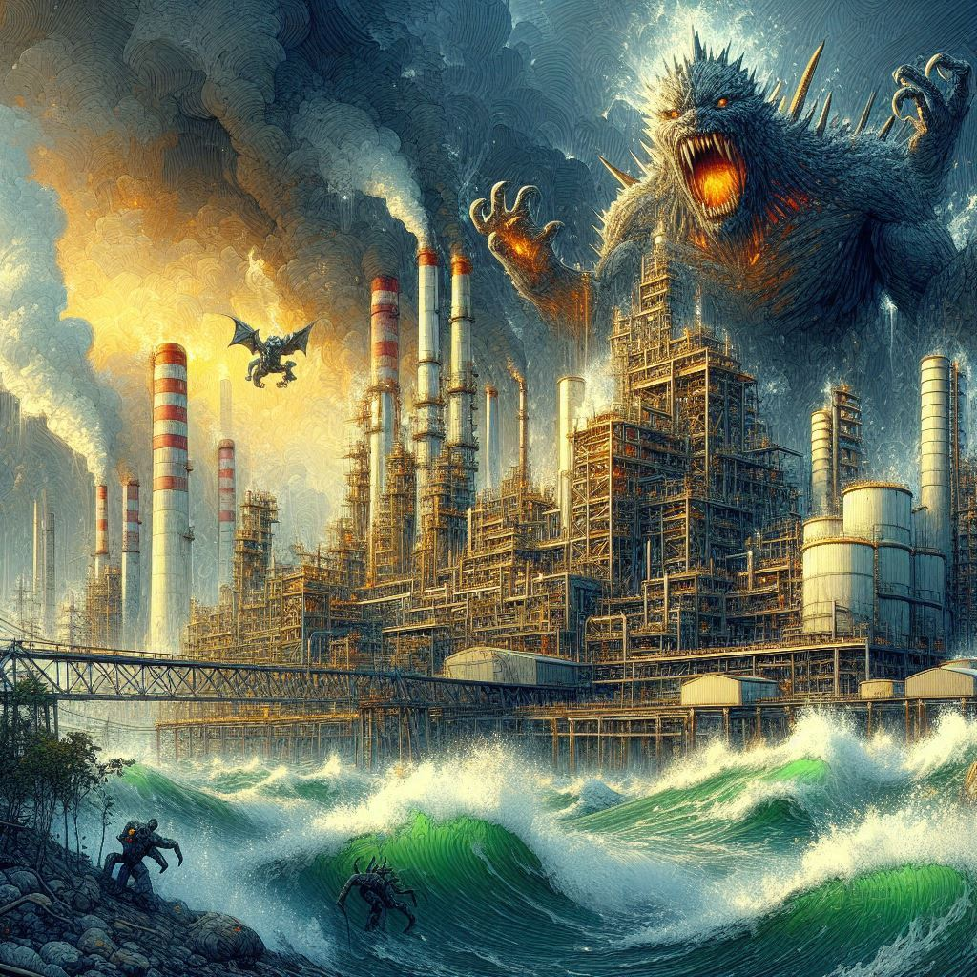

一般社団法人 兵庫県高圧ガス保安協会

はじめに

兵庫県では、平成7年1月17日の阪神・淡路大震災により甚大な被害を受け、被災地域の多くの方々が悲しみを深く心に刻んでから、30年が経ちました。この間、東日本大震災や能登半島地震・豪雨など、数多くの悲惨な自然災害がありました。
近年、南海トラフを震源域とする海溝型地震により、地震や津波による震災がまたもや兵庫県も含めた西日本や東海地方を広範囲に襲うことが懸念されています。また、気象災害は年々激甚化しています。私たちはこれまでの悲惨な経験を教訓として、これらの自然災害に備えなければなりません。
当協会は、阪神・淡路大震災以降、たびたび震災をテーマにしたテキストを発行してきましたが、今回、気象災害も含めて、「自然災害への備え」と題してテキストを編集することにしました。
兵庫県で事業を営まれている高圧ガス製造事業所等会員事業所のお役に立つことができるよう、兵庫県の高圧ガス製造事業所での取り組み事例等を盛り込みました。次なる大災害は、起きないことにこしたことはありませんが、一人ひとりが「正しく恐れ」防災意識を高め、日頃の備えを十分に行い、万が一大きな災害が起きた場合に、被害を最小限に止めていただきたいとの思いでテキストを編集しました。
各事業所では、すでに防災マニュアルの作成、防災教育・訓練等行っておられると思いますが、本テキストがそれらを見直し、充実するために少しでもお役に立つことができれば幸甚です。
最後になりましたが、本テキストの作成に当たっては、兵庫県危機管理部消防保安課に多大なるご協力をいただきました。この場をお借りして心よりお礼申し上げます。

令和７年１０月

一般社団法人 兵庫県高圧ガス保安協会
化学防災部会

目次
Ⅰ．概論 1
（i）地震・津波 1
（ii）気象災害 3
（iii）Natech 9
（iv）事業継続マネジメント 13
Ⅱ．各事業所の備え 16
（i）地震・津波関係 17
（事例1） 津波への備え 17
（事例2） 通信不通への備え 27
（事例3） 液状化に対する備え 29
（事例4） 入出門管理システムを用いた人員点呼 36
（事例5） 地震計を活用した対応 40
（事例6） 大規模地震や津波への対応のための訓練 44
（事例7） 地震発生時の毒性ガス漏洩防止措置と漏洩対応手順 46
（ii）気象災害関係 51
（事例8） 落雷情報サービスの活用 51
（事例9） 河川氾濫への備え 52
（事例10） 高潮等への備え 53
（事例11） 風水害・気象災害への対応事例 55
（事例12） 台風チェックリスト 60
（事例13） 風水害に対する事前および事後点検用チェックリスト 65
Ⅲ. 参考資料・文献 67
(1) 兵庫県ハザードマップ 67
(2) ウェザーニュースの利用 70
(3) 参考文献・URL 70

こーひーぶれいく …………………………………………………………………. 15,50,66

Ⅰ．概論

人類が誕生する前に多くの生物が絶滅しているが、原因が自然災害であったことがわかっているものが少なくない。例えば、恐竜の絶滅に繋がった隕石の落下は、約6,600万年前に現在のメキシコのユカタン半島に直径約10kmの隕石が衝突したことが原因とされている。
氷河期に絶滅した動物もあるが、氷河期をもたらした寒冷化も自然災害であろう。
現生人類が絶滅したわけではないが、西暦79年にヴェスヴィオ火山が突然噴火し、火山灰と火砕流がポンペイの街を覆い尽くしたという事例がある。噴火は一昼夜続き、翌日には火砕流が発生し、街は完全に埋もれてしまった。この噴火により、多くの市民が逃げ遅れ、約2,000人が犠牲になったとされている。
これらのような破局的な自然災害が起これば、生き残ることは諦めなければならないことがあるかもしれない。もし仮に巨大隕石が墜落しても耐えられる液化石油ガス貯槽を建設することが可能だとしても、それを使う人々が全滅していれば意味がない。しかし、できる限り災害を回避し、発生しても被害を最小限にとどめる努力はしておきたい。それには確かな情報を持って、適切なリスクマネジメントでもって備えることが重要である。
本テキストは、自然災害の中でも地震・津波、気象災害や自然災害に起因する産業事故について、会員事業所からリスクマネジメント等の取り組み事例を紹介いただき、まとめたものである。参考になれば幸いである。

（i）地震・津波
日本は非常に活発な地震帯に位置しており、4つの主要なプレートの境界にある。それらのプレートは次の通りである。（図 1）
北米プレート : 北海道や東北地方の一部がこのプレートに属している。
ユーラシアプレート : 本州の西部や九州がこのプレートに位置している。
フィリピン海プレート : 四国・本州の南部や伊豆諸島がこのプレートに含まれる。
太平洋プレート : 日本の東側に位置し、特に東北地方の沖合で沈み込んでいる。
これらのプレートの相互作用により、日本では地震や火山活動が頻繁に発生する。特に、プレートの沈み込み帯である日本海溝や南海トラフは、巨大地震の発生源として知られている。
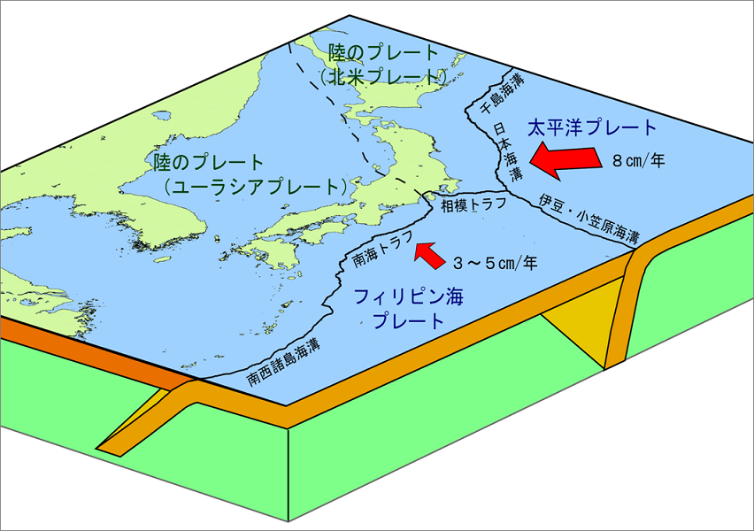
図 1 日本付近のプレート

大地震の事例は多数あるが、以下に４つの事例について概要を示す。

・関東大震災
1923年9月1日に発生した関東大震災は、マグニチュード7.9の巨大地震で、東京や横浜を中心に甚大な被害をもたらした。地震そのものによる建物の倒壊や津波の被害も大きかったが、特に被害を拡大させたのは地震が引き金となって発生した火災であった。多くの家屋が倒壊し、ガス漏れや火の使用が原因で火災が発生し、約10万人が犠牲となった。

・阪神・淡路大震災
1995年1月17日、兵庫県南部を震源とするマグニチュード7.3の地震が発生し、阪神・淡路大震災が起こった。この地震は、特に神戸市を中心に甚大な被害をもたらし、6,434人の命を奪い、多くの建物が倒壊した。県内の多くの人々に衝撃を与え、深い傷跡を残した。この震災を機に、高圧ガス設備耐震設計基準が見直され、２段階地震動による設計が導入され（高レベル地震動対応）、配管が耐震設計の対象に追加された。

・東日本大震災
2011年3月11日に発生した東日本大震災は、マグニチュード9.0の巨大地震で、東北地方を中心に甚大な被害をもたらした。地震そのものによる被害以外にも、球形貯槽の火災爆発事故といった大規模な二次災害も発生させたが（p.9参照）、特に被害を拡大させたのは津波であった。津波により多くの人命が失われ、19,782人（2025年3月10日時点）が犠牲となった。また、津波は福島第一原子力発電所の事故を引き起こし、広範囲にわたる放射能汚染をもたらした。
ほかにも津波は多くの産業事故も引き起こした。高圧ガス容器の流出などが発生し、工場設備に甚大な被害を与えた。
この震災での球形貯槽火災爆発を教訓として、高圧ガス設備等耐震設計基準が改正され、鋼管ブレースの交差部およびブレースと支柱の取り付け部についての設計基準が新たに設けられた。例示基準も改正された。

・能登半島地震
2024年1月1日に発生した能登半島地震は、石川県能登地方を中心に甚大な被害をもたらした。死者は504人(2025年1月1日時点)、負傷者は約1,400人にのぼった。この地震では長期にわたり道路が多くの箇所で通行止め、鉄道が運転休止となり、交通網が寸断された。また、電力や上・下水道などのライフラインも大きな被害を受けた。こうしたインフラの被害が大きいことが復興の妨げになっている。

2024年8月8日に宮崎県で最大震度６弱を観測する地震が発生し、南海トラフ地震臨時情報（巨大地震注意）が出された。地震発生のリスクが比較的高まっているとのことであったが、その後の１週間での南海トラフ地震の発生はなく、臨時情報は解除された。しかしながら、南海トラフ地震のリスクが除去されたというわけではなく、十分な備えが必要な状況には変わりはない。
2027/03ごろ県から発表される予定

（ii）気象災害
近年は「気候の危機」の状況にある。台風や線状降水帯などによる風水害が激甚化しており、熱波、異常高温による熱中症の多発も起こっている。農産物の被害も大きい。
雷も地球温暖化により多発する傾向があると言われている。また、海外のみならず国内でも山火事のニュースを目にすることが多いが、その原因の一つとして干ばつや空気の乾燥が挙げられ、その根底には地球温暖化がある。
2024年4月16日に兵庫県南西部ではが降り、判明しているだけで、４名の負傷者（いずれも軽症）、１件の住宅被害（一部損壊）が発生した。統計はとられていないと思われるが、自動車のボンネットやビニールハウスにも多数の被害が発生した。化学工場等でも緊急停止が発生して被害が発生したかも知れない。
雹は積乱雲の中で形成される。そして、地球温暖化が進むと、大気中の水蒸気量が増加し、積乱雲の発生頻度が増えることが研究で示されている。このため、雹の発生頻度も今後増加する可能性があることになる。被害の大きさも増大するかも知れない。巨大な雹の塊が電線を直撃して停電が発生し、復旧に時間がかかるなどというシナリオが考えられるが、雹を想定したリスクアセスメントはまだほとんどないのが現状のようだ。

また、雹に限らず、今後も我々が目にしたことのないレベルの気象災害が発生する可能性がある。

以下、特に兵庫県において災害発生のリスクが大きいと考えられる風水害等について説明する。

１）河川氾濫
a.水害の発生頻度
雨が多い日本では、毎年、全国のどこかで大雨による河川の氾濫などにより、個人の住宅や資産、公共施設などに損害を与え、時には人命を奪う「水害」が起こっている。
全国にある1,741市区町村（令和元年末）のうち、平成23年から令和2年までの10年間に一度も河川の氾濫などによる水害が起きていないのは、わずか56市区町村（3.2％）に過ぎない（図 2）。残り1,685市区町村（96.8％）では10年間に1回以上の水害が起きており、さらに半数以上の794市区町村（45.6％）では、10年間に10回以上の水害が発生している。
水害は身近な災害のひとつだといえる。
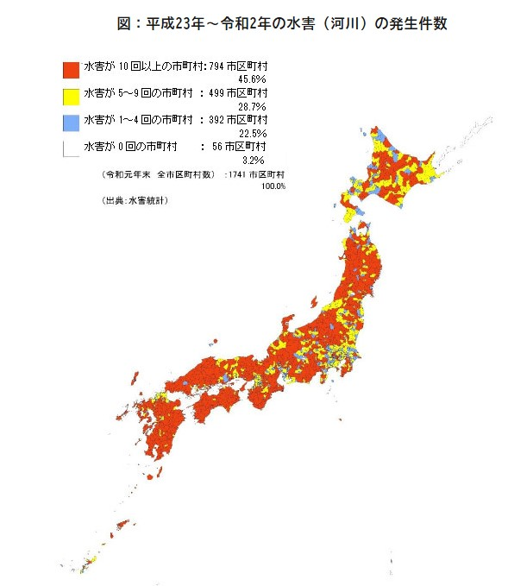
図 2 平成23年～令和2年の水害（河川）の発生件数

水害の発生は、毎年6月～7月の梅雨のシーズンや8月～9月の台風シーズンに集中している。特に、近年は、ゲリラ豪雨と呼ばれる時間雨量50mmを超える豪雨の発生件数が増加傾向にある。

b. 地域を守る「水防活動」
水害による被害を防ぐためには、どうしたらよいだろうか。
個人の取り組みとしては、非常持ち出し品の準備や避難場所、避難経路の確認などがある。
国や地方自治体など行政としても河川改修や治水施設の整備など、様々な取組を行っているが、すべての施設が完成するまでには、莫大な費用と長い年月が必要になる。
いつまた起こるかわからない台風や大雨、それらによる水害の被害を最小限に抑えるためには、自分自身や自分の家族を守る個人の取組だけでなく、地域コミュニティなどによる地域を守る取組も重要になる。
行政の取組である「公助」、個人の取組みである「自助」、そして地域コミュニティなどの取組みである「共助」の連携が、水害対策には重要である。地域の取組として、洪水のおそれがあるときに、地域の人たちが協力して、土のうを積んで堤防を補強したり、近所の人たちに注意を呼びかけたり、避難を誘導したりすることがあり、そこで地域の住民によって構成される「水防（消防）団」の役割が重要になる。

c. 必要な備え
- 水害ハザードマップで職場や地域の水害リスクを知る
まず、自分が働く職場やその周辺にどのような水害のリスクがあるかを知ることが必要である。そのために活用したいのが、自治体が提供する水害ハザードマップ（図 3）である。
水害ハザードマップは、想定される最大規模の降雨や高潮による浸水範囲・深さに加え、避難所などの避難の確保を図るために必要な事項を地図上に記載したものである。水害ハザードマップを見ることで、職場や職場周辺にどの程度の浸水の危険があるかを知ることができるので、その情報を踏まえて職場でどのような備えが必要かを考えておきたい。
河川や海岸に近い地域や、くぼ地などはもとより、高台の場合でも必ず水害ハザードマップを確認しておきたい。河川の氾濫や高潮の被害を受けにくい高台であっても、その地域の排水設備の機能を上回る降水量には対応できなくなる。特に、激しい集中豪雨などの際は、排水構などから雨水があふれて周辺に浸水を引き起こしたり、地下室や地下駐車場が水没したりすることがある。また、土砂災害の恐れもある。

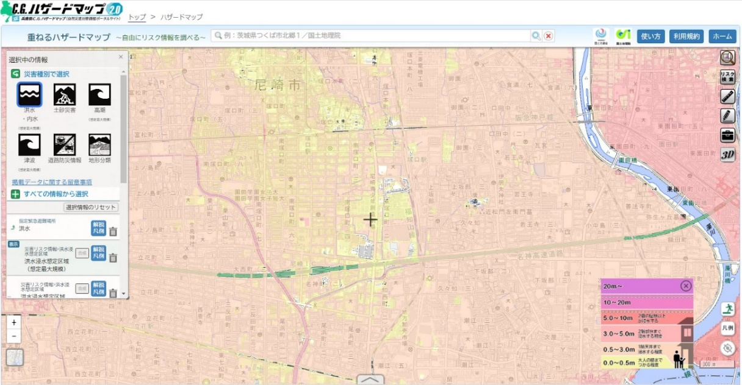
図 3 ハザードマップ（加古川周辺の洪水）

- 避難場所、避難経路を事前に確認する
安全に避難するためには、どこに、どの道を通って避難すればよいか、安全な避難場所や避難経路、避難方法を事前に確認しておくことが重要である。
避難経路の途中に、氾濫する可能性のある河川や、浸水する可能性のあるくぼ地などがないか。また、そうした場所があったら、他にどのような経路を通ってどこに避難すべきか、など、ハザードマップで確認し、実際に歩いてみて、周囲の安全を確認しておくことをお勧めする。

２）台風
台風は、熱帯低気圧が発達して強い風と大雨を伴う現象である。台風の中心付近では、風速が毎秒17.2メートル以上に達し、暴風雨が発生する。台風が接近すると、強風による建物の損壊や停電、大雨による洪水や土砂災害が懸念される。特に工場では、設備の損傷や生産ラインの停止が重大なリスクとなる。事前の防災対策として、設備の耐風設計や緊急時の対応計画を整備し、従業員への訓練を徹底することが重要である。

３）高潮
台風が接近すると、強風と低気圧により海面が上昇し、高潮が発生する。低気圧による「吸い上げ効果」で海面が持ち上がり、強風による「吹き寄せ効果」で海水が沿岸に押し寄せるためである。特に満潮時に重なると、高潮の被害が甚大になる。高潮は堤防を越えて浸水し、工場設備に重大な影響を及ぼす可能性がある。高圧ガス設備の安全確保のため、事前の防災対策と迅速な避難が重要である。

４）線状降水帯
線状降水帯は主に夏の梅雨時期や台風シーズンに発生しやすい。特に7月上旬から8月にかけて、暖かく湿った空気が流れ込みやすく、大気の状態が不安定になるため、線状降水帯が発生しやすくなる。台風に伴うものは、台風そのものより大きな被害をもたらすことがある。
線状降水帯は、積乱雲が次々と発生し、同じ場所に停滞または通過することで、長時間にわたって強い雨を降らせる。これにより、局地的な集中豪雨が発生し、洪水や土砂災害のリスクが高まる。特に工場では、設備の浸水や生産ラインの停止が重大なリスクとなる。事前の防災対策として、排水設備の整備や緊急時の対応計画を策定し、従業員への防災訓練を行うことが重要である。
近年、線状降水帯が発生した場合に、気象庁より「顕著な大雨に関する気象情報」が発表されるようになった。この情報は、線状降水帯による非常に激しい雨が同じ場所で降り続いている状況を説明し、災害発生の危険度が急激に高まっていることを知らせるものである。この情報が発表されることにより従来より早い段階での警戒が可能になった。

５）落雷
a. 雷とは
各事業所にとって、夏場に最も注意が向けられる自然災害は落雷であろう。屋外にいた協力会社社員が落雷によって死亡した災害の事例がある。また、落雷による瞬時電圧低下で生産設備が停止するトラブルも多い。
大気中で起こる自然現象の一つで、強力な電気エネルギーを伴った光や音が発生する現象である。雷は通常、雷雲内部で発生する。雷雲は水蒸気や氷の粒子が上昇気流によって上昇し、電荷の分離が起こることで形成される。この分離された電荷の差が大きくなると、電場が高まり、雷放電が起こる。雷放電は、雷光現象として知られる稲妻と、雷鳴として聞こえる轟音が同時に発生する。雷は非常に強力なエネルギーを持ち、周囲の物体や建物に被害を与えることがある。そのため、雷が近づいている場合には、安全な場所へ移動することが重要である。

b. 雷の特徴
- 雷は、強い上昇気流によって、上空高くまで発達した積乱雲等で発生する。
- もくもくと成長する積乱雲が見えたときは、落雷リスクが高くなる。
- 屋外で雷鳴が「ゴロゴロ」と聞こえ始めたときは、雷鳴から離れた場所でも落雷する危険性がある。
- 雷雲（発達した積乱雲）が消滅するまでは、落雷のおそれがある。

c. 落雷への備え
- 室内にいる場合は、窓やドアを閉めて外部との接触を避け、電気機器や水道などの金属製品から離れる。
- 屋外にいる場合は、建物や車に避難し建物内に入る場合は、電気配線や水道管から離れる。
- 雷が近くに落ちた（落雷が近づいた）場合、地面に近い姿勢を取ることで感電のリスクを減らすことができる。膝を曲げて低くしゃがみ、体に電流が流れないように足をそろえ、落雷の音で鼓膜が破れないように手で耳を塞ぐ。また、つま先立ちすることで地面と接する面積を小さくすることも有効である。
- 屋外で雷雨が予想される場合は、できるだけ早めに安全な場所に移動し、オープンエリアや高い場所、水辺、樹木の下などは避ける。
- 家庭や建物には、避雷針や避雷装置を設置することが推奨されている。これらの装置は雷が直撃した際に建物を保護し、感電や火災リスクの低減に有効である。
- 先進的な落雷情報システムを活用した雷対策はⅡ．の「（事例8） 落雷情報サービスの活用」（p. 49）に示す。

（iii）Natech
Natech(ナテック、ネイテック)とは自然災害に起因する産業事故（Natural-Hazard Triggered Technological Accidents）のことであり、近年の異常気象多発により注目されている概念である。「想定外を想定」しなければならないこともあるが、Natechが発生すると、ただでさえ困難な状況にさらに輪をかけて破局的事態に陥ることがあり、そうならないようにリスクアセスメントを行うことが必要である。
Natechには様々なパターンがあるが、自然災害による用役の喪失が要因となるものが少なくない。近年では台風により大阪府南部、千葉県やなどで大規模な停電があった。電気という重要なユーティリティーを喪失して冷却が困難になっても、取り扱い物質の反応等が暴走するようなことがないよう、様々な想定で対策を講じておく必要がある。他社の事故事例を研究し、自社に当てはめて同様のことが起こらないよう検討しなければならない。
Natechを引き起こすのは地震・津波や風水害だけではない。異常乾燥、異常高温、異常低温によるものも考えられる。豪雪や雪崩もNatechに繋がるシナリオを考えることがあるし、霜、濃霧でも考えることができるかも知れない。兵庫県では考えにくいが、噴火によるNatechも考えられる。隕石や太陽フレアによる通信障害もNatechに発展するかも知れない。リスクを評価した結果、発生頻度が低いため許容されるものも多いと思われるが、できるだけNatech発生のシナリオを検討し、発生頻度が極めて低くても破局的な災害が発生し得るものについては何らかの対策を検討しておきたい。
今後、いつかは南海トラフ巨大地震が必ず発生すると言われ、また、気候の危機がより深刻化することが予想されるが、そのような状況に備え、Natechのリスクを低減させることは企業の責務である。
なお、Ⅱ．の（事例7） 地震発生時の毒性ガス漏洩防止措置と漏洩対応手順はNatechを想定したものであり、企業としての責任ある取り組みである。

以下、Natechの事例を示す。
１）東日本大震災に起因するLPG球形貯槽の倒壊による火災および爆発
事故発生日時 2011年3月11日 15時15分ごろ
場所： 千葉県市原市
被害状況：東北地方太平洋沖地震およびその後約30分後に発生した茨城県沖地震により、LPG球形貯槽が倒壊し、配管が破損し、LPGが漏洩して火災となり、その後、隣接する球形貯槽が破裂、爆発した。
人的被害：負傷者６名（重傷者１名、軽傷者５名）
物的被害： 当該タンクヤードの球形貯槽17基、配管、機器、建屋、道路等が損傷または焼損した。
隣接するアスファルトタンク、隣接する２事業所構内で火災が発生した。
社会的被害：
他の近隣事業所、居住地区等において、窓ガラス、シャッター、スレート等の破損および車両の汚損が発生した。なお、近隣住民約千人に一時避難勧告（約14時間）が出された。

２）東日本大震災での津波に起因する福島第一原発事故
2011年3月11日午後2時46分三陸沖の海底を震源とするマグニチュード9.0の地震が発生した。福島第一原子力発電所も大きな揺れに襲われたが、運転中だった1〜3号機は全て緊急停止するとともに、非常用ディーゼル発電機が起動し、炉心の冷却が始まった。
地震により、 送受電設備等、一部の常用設備への被害は生じたが、非常用ディーゼル発電機や注水、除熱のための設備といった安全上重要な設備への損傷は確認されていない。
しかしながら、地震発生から約50分後に大きな津波の直撃を受けた。原子炉の熱を海に逃がすためのポンプなどの屋外設備が破損するとともに、原子炉が設置されている敷地のほぼ全域が津波によって水浸しになった。また、タービン建屋などの内部に浸水し、電源設備が使えなくなったため、原子炉への注水や状態監視などの安全上重要な機能を喪失した。
運転中であった1〜3号機は停止後の炉心の冷却に失敗し、炉心を損傷する事故（過酷事故）になった。
各号機とも原子炉停止後に圧力容器への注水ができなくなり、圧力容器内の水が枯渇、燃料の温度が上昇して、水素が大量に発生、燃料の溶融、圧力容器の損傷、格納容器の損傷、原子炉建屋への水素や放射性物質の放出に至るという経過をたどった。冷却できなかった大きな要因は、電源の喪失により「冷やす」系統を運転·制御できなくなったことであった。電源や「冷やす」機能を失ったタイミングは各号機で異なるが、事故の経過の概要は1〜3号機とも同じものであった。

３）ハリケーン等に起因する有機過酸化物大規模燃焼に伴う有毒ガス・煙の拡散
発生日時： 2017 年 8 月 31 日（詳細時刻は不明）
発生場所： 米国テキサス州ハリス郡クロスビー、アルケマ化学
被害等：
負傷 21 名（有機過酸化物の燃焼で生じた有毒ガスと煙への曝露による健康被害）
帰宅困難者 200 名以上（近隣住民の一週間にわたる避難の影響）
有機過酸化物 160 トン以上が焼失
概要：
2017 年 8 月 25 日、テキサス南東部に上陸したハリケーンは、その後数日間の豪雨を伴い、ヒューストン地域に壊滅的な被害を与えた。この地区でハリケーンの進路の上に位置したアルケマ化学（以下、アルケマ社）は、有機過酸化物の製造販売を行う企業である。有機過酸化物の中には、0℃未満で保管しないと、分解や発火の危険が高まるものがある。前例のない多量の降雨をきっかけとし、8 月 31 日までに、工場設備が浸水・停止し、その後数日の間に、少なくとも 160 トンの有機過酸化物が燃焼し、有毒な燃焼ガスと煙が大気中に放出された。燃焼ガスと煙への曝露により、21 名が医師の診察を受け、200 名以上の付近住民が、避難のために一週間にわたって帰宅困難となった。

４）河川氾濫に起因する岡山総社市アルミ工場爆発事故
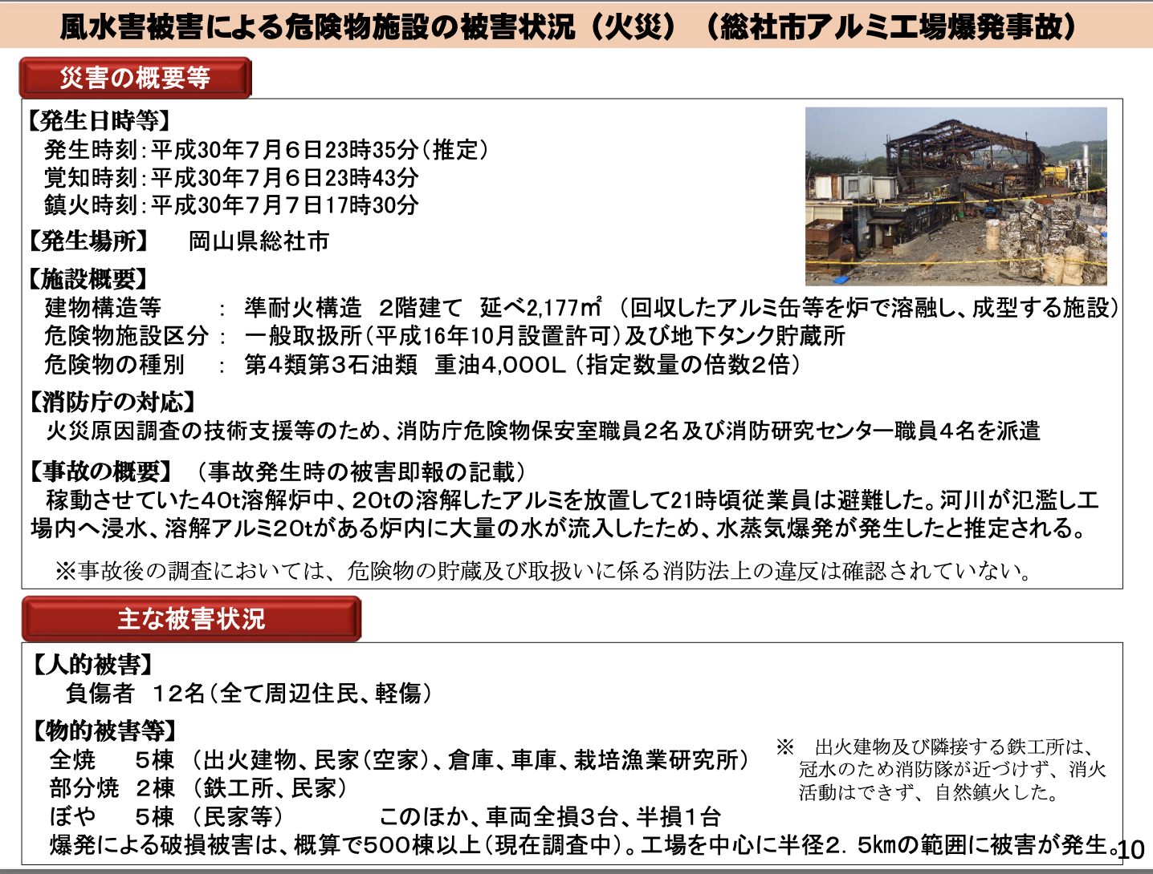
５）高潮に起因する六甲アイランドマグネシウムコンテナ火災事故

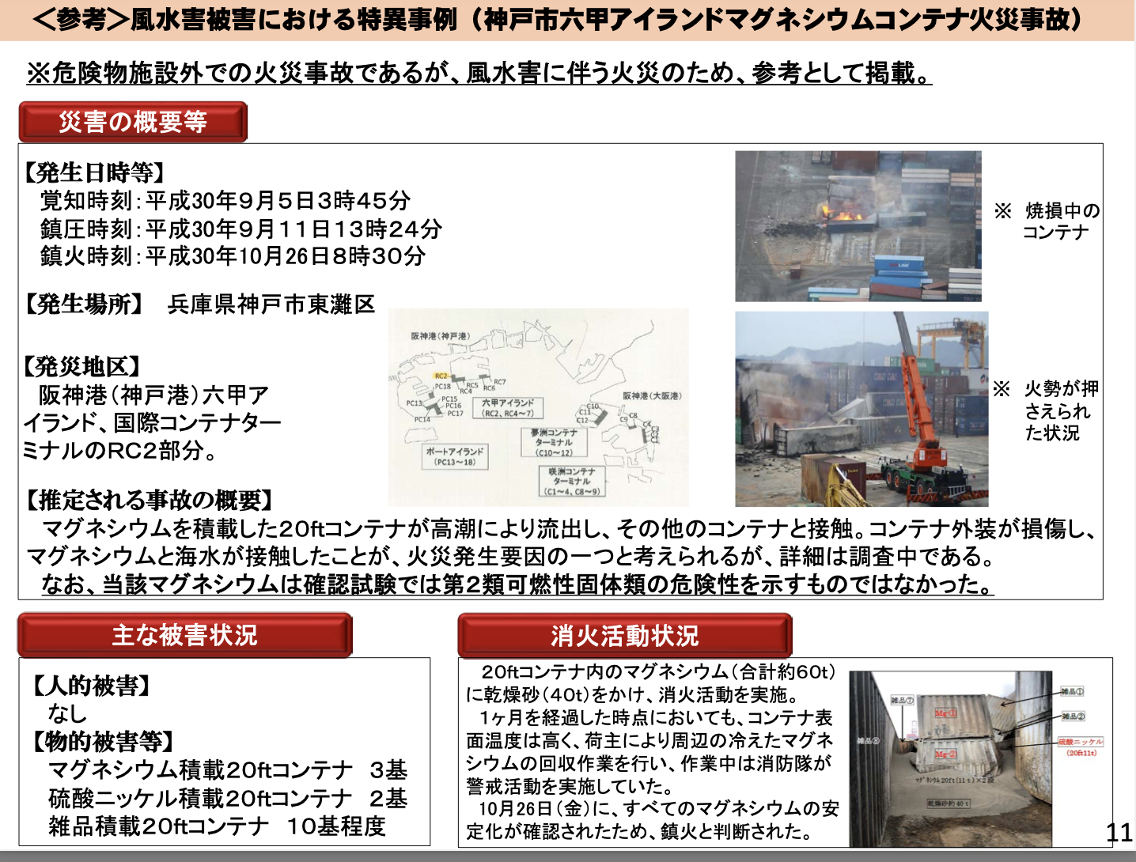

各事例のポイントを抽出すると、次のようになる。
・地震により破損した高圧ガス設備からの可燃性ガス漏洩、出火 [ １）]
・津波・浸水により電力からさらに冷却能力まで喪失したことによる意図しない反応
[ ２）,３）]
・浸水により水が高温物体と接触したことによる水蒸気爆発［ ４）]
・水と反応し得る物質が高潮で流出,海水と接触したことによる出火 ［ ３）、５）］
紹介した事例数は少ないが、いずれも自然災害により安全に取り扱わなければならない物質等のコントロールができなくなり意図しない反応が発生したことによるNatechである。

（iv）事業継続マネジメント
自然災害等が発生したことを想定して、Natechの発生を予防し、または発生したNatechの影響を最小限に留めて従業員や近隣等の安全を確保しつつ、重要な事業を中断させない、または中断しても可能な限り短い期間で復旧させるための方針、体制、手順等を示した事業継続計画（BCP： Business Continuity Plan）を策定する活動が広く行われている。その概念図を図 4に示す。なお、BCP策定や維持・更新、事業継続を実現するための予算・資源の確保、事前対策の実施、取組を浸透させるための教育・訓練の実施、点検、継続的な改善などを行う平常時からのマネジメント活動は、事業継続マネジメント(Business Continuity Management、BCM)と呼ばれ、経営レベルの戦略的活動として位置付けられるものである。サプライチェーンの上流に位置する企業の活動が停止すると、その企業の製品を原材料とするユーザー企業の製品の供給が停止することがある。地域の復興のためにも事業の継続、早期再開は重要であり、企業の責務であるので、巨大地震の想定を中心にBCMに取り組んでいる企業が多い。
BCMは各社の戦略であり、具体的な内容は本テキストのようなもので他社と共有できるものではないが、内閣府の「事業計画ガイドライン 」等に有用な情報が紹介されているので参考にしてほしい。

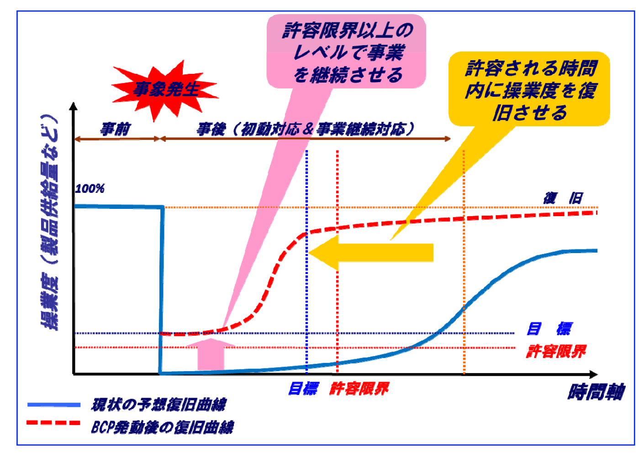
図 4 事業継続計画(BCP)の概念（突発的に被害が発生するリスクの場合、内閣府「事業計画ガイドライン」より）

こーひーぶれいく
隕石の衝突

過去には恐竜を絶滅させ、時には映画の題材としても人気な隕石の衝突。
ある日突然、10キロくらいの隕石が衝突して文明が終わるかも･･･などということを考えられたことがある方も多いのではないでしょうか。

最近では、NASAなどの協力で「小惑星地球衝突最終警報システム（ATLAS）」や、「リンカーン地球近傍小惑星探査（LINEAR）」といったシステムによる掃天観測が行われています。これによると、地球近傍にある直径1km以上の大きさを持つ小惑星の軌道はほぼすべて把握されており、少なくとも今世紀中はこれらが衝突して地球全体に破滅的な影響をもたらす心配はないそうです。また、実際に衝突するにしても、遠くの軌道にある数十年前には特定できるとのことで、その期間で対処を検討する･･･という主旨のようです。

しかしながら、局所的に大きな影響を及ぼすであろう直径100m程度の隕石は、これらよりも数が多く、かつかなり近づかないと分からない、ということがあるようです。

昨年このATLASにより発見され、話題となった2024 YR4という隕石があります。現在、その後の観測で直径60mほどと推定されています。この隕石が、今年の2月18日の計算では2032年に3.1％の確率で地球に衝突するかも、という発表がなされました。この種の予測で3％以上というのはかなり高い確率になります。が、現在の計算では地球に衝突する可能性がほぼなくなり、月に衝突する可能性が3.8％程度と推測されています。

実際にこういった隕石が数週間後に衝突する･･･という発表がなされても、今のところ我々人類にはこれを回避する手段がありません。その時は･･･津波や地震といった災害に備えつつ、やはりまずはパニックにならないようにするのが大事ではないかと思います。

余談ですがこのATLASにより発見され、昨年話題になった天体に「紫金山・アトラス（ATLAS）彗星」があります。久しぶりの肉眼で見える彗星、という事で多くの人に目撃されました。ATLASはその能力から彗星なども片っ端から見つけてしまいます。このため実はあまり話題にならない「アトラス（ATLAS）彗星」もたくさんあります。

Ⅱ．各事業所の備え
兵庫県高圧ガス保安協会の一部の会員事業所より自然災害への備えとして以下の事例を提供いただいたので紹介する。

（事例1） 津波への備え (p.16)
（事例2） 通信不通への備え (p.26)
（事例3） 液状化に対する備え(p.28)
（事例4） 入出門管理システムを用いた人員点呼 (p.35)
（事例5） 地震計を活用した対応 (p.39)
（事例6） 大規模地震や津波への対応のための訓練 (p.43)
（事例7） 地震発生時の毒性ガス漏洩防止措置と漏洩対応手順 (p.45)
（事例8） 落雷情報サービスの活用 (p.49)
（事例9） 河川氾濫への備え (p.50)
（事例10） 高潮等への備え (p.51)
（事例11） 風水害・気象災害への対応事例 (p.53)
（事例12） 台風チェックリスト (p.58)
（事例13） 風水害に対する事前および事後点検用チェックリスト (p.63)

事例1から事例7までは地震・津波への備えのためのものである。ただし、事例1の津波への備えは、高潮の備えとしても有効なものである。また、事例2の通信不通への備え、事例4の人員点呼の方法、事例6の避難等の訓練、事例7のNatech（p.8）を想定した訓練は、気象災害への備えとしても有用なものである。事例3は、液状化への備えである。液状化は高圧ガスや危険物の施設等での漏洩発生につながるものであり、事前に評価し対策を取ることが保安上有用であり、事業継続のためにも望ましい。
事例8から事例13までは気象災害への備えのためのものである。
局所的に大きな被害が発生するものとしては、落雷があるが、気象情報を活用することによりそのリスクを低減できる。落雷情報サービス活用事例を事例8に示す。
事例9、事例10は台風等による河川の氾濫、高潮に対するハード的な備えの事例であり、事例11はソフト的な対策体制等の事例である。また、事例12、事例13はソフト的なチェックリストの事例である。なお、事例12のチェックリストは主に事業所の本部が使用するものであり、事例13のチェックリストは主に現場で使用するものである。
台風は電力の喪失をもたらすことがあり、常時冷却が必要な自己反応性物質等や有事への備えとして保安電力等が必要な可燃性ガス（高圧ガス）等については備えが必要である。そのような事例は得られなかったが、これについては法令で求められているものがあれば十分と考えず、Natech事例を研究し、リスクアセスメントを十分に行い、事故を想定した訓練まで実施しておくことが望まれる。なお、事例7の訓練は、地震想定ではあるが電力喪失の想定がある。まずは既に実施している訓練等でどこまでカバーできているかを調べておくことが望ましい。

（i）地震・津波関係

（事例1） 津波への備え
南海トラフ地震により発生した津波（レベル2）により神戸線条工場の一部において津波の越流が発生する恐れがあることが分かった。津波による被害を防止するため、神戸線条工場の敷地境界において実施した越流防止策について以下にまとめる。

1.1 津波の越流想定と対策
神戸市により神戸港湾内の岸壁の構造、土壌条件などから、地盤の沈降を加味した津波シミュレーションを実施し（2015年9月発表）、その結果、神戸線条工場では北側を中心に最大で0.94mの高さで越流することが判明した。（図 5）
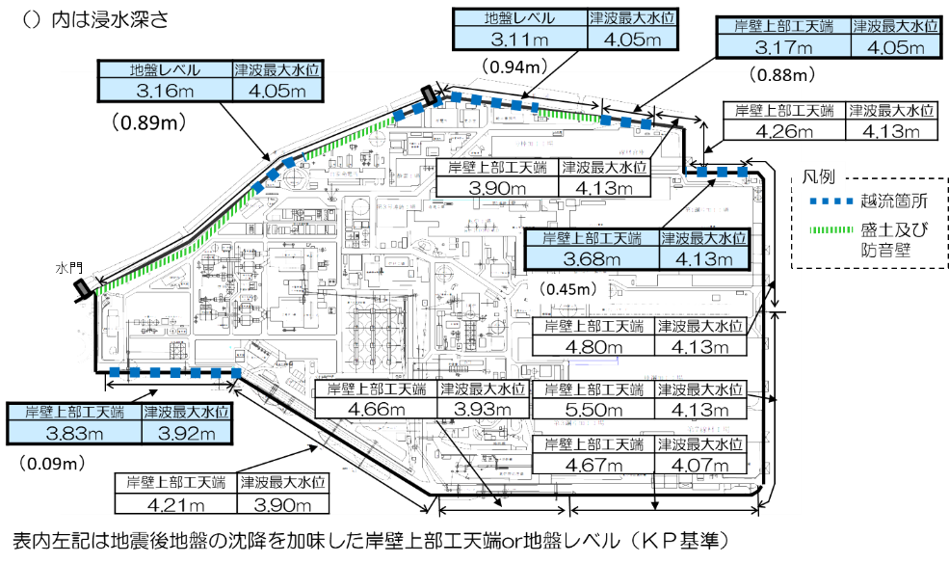
図 5 神戸線条工場における津波越流想定

津波の越流が発生することで人的、設備被害が発生するほか、鋼材のサプライチェーンの分断、発電設備の停止による大規模停電が発生する恐れがあることから、越流の恐れがある個所に対して、2016年から2023年にかけて岸壁の嵩上げ、擁壁の設置、護岸の耐震補強、防潮ゲートの設置を実施した。（図 6）
今回は一連の津波対策で実施したケーソン護岸の補強および浮揚式防潮ゲートの設置に関して説明する。

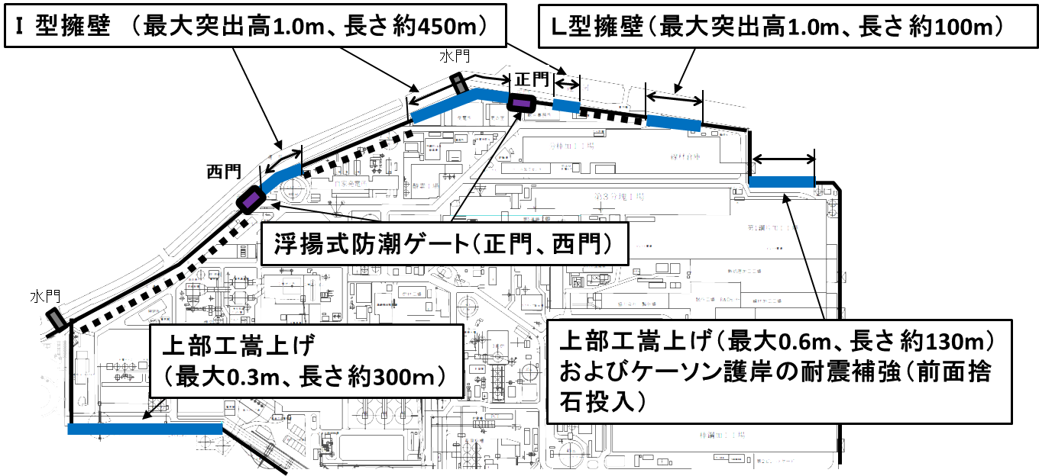
図 6 神戸線条工場における津波対策

1.2 北東部護岸における転倒防止
1.2.1 北護岸の安定性の確認
神戸線条工場北東部の護岸（以下、北護岸）はケーソン護岸を設置しているが、阪神大震災や経年による地盤沈降により設置当初と比べ一部沈降、傾動していることが確認されている。
このため、南海トラフ地震による滑動、転倒等の発生について評価するべく、現況調査および安定検討を実施した。
現況調査の結果、D-E区間において最大で13°の傾きが発生していることが分かった。（図 7、図 8）このため、安定検討については護岸の安定性が低くなり傾きが大きい箇所とモーメントが大きくなる上部工高さが最大になる個所を対象に評価を行った。

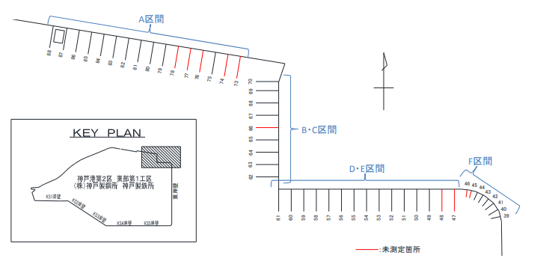
図 7 現況調査対象個所

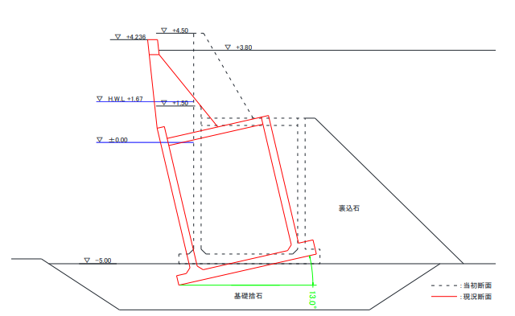
図 8 現況調査結果（D-E間での傾き最大箇所）

表 1に北護岸D-E区間の傾斜最大箇所および高さ最大箇所を対象とした安定性の検討結果を示す。安定性の検討は2015年当時の基準であった「港湾の施設の技術上の基準・同解説（平成19年版）」（以下、H19港湾基準）に準拠し、地震時の設計水平震度は区間毎に地震応答解析によって算出している。
この結果、滑動及び支持力において安全率1を下回る結果となっており、護岸の安定性を満足していないことから、対策が必要であることが分かった。なお、他の区間についても同様に安定性の評価は実施しており、いずれも安全率が1を上回ったため結果については割愛する。

表 1 安定性検討結果（安全率との比較）
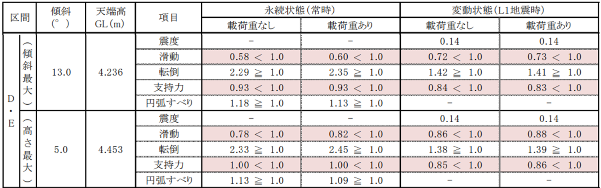

1.2.2 北護岸の転倒防止対策
北護岸のD-E区間転倒防止対策として以下の2案を抽出した。

①護岸前面への捨石投入：捨石の受働土圧により抵抗モーメントを増大し、護岸背面からの水平力に対して安定させる方法。（図 9）
②護岸背面の地盤改良 ：護岸背面に土圧が作用しないよう、背面の主働崩壊範囲を地盤改良する方法。（図 10）

②について地盤改良工事を実施する施工範囲内に鋼材を輸送するための軌道及び発電所共有用の重油タンクが存在し、現実的に施工が困難である。このため、操業への影響を最小に抑えることのできる①護岸前面への捨石投入を採用することとした。

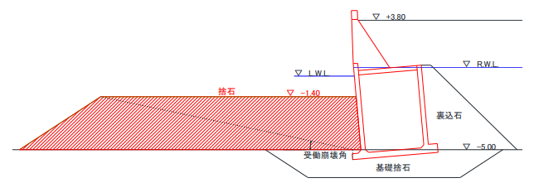
図 9 護岸前面への捨石投入

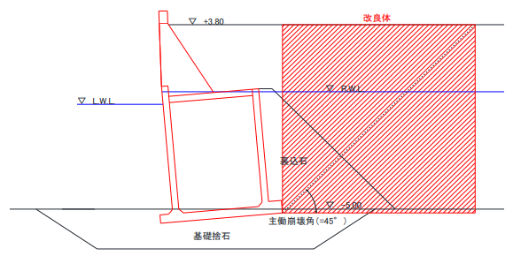
図 10 護岸背面の地盤改良

施工手順として、事前測量により海底部の形状を調査し、補強に必要な捨石量を確定、土運船により運搬された捨石をバックホウにより投下後、設計断面の形状の通り投下した捨石を均す。施工後に船舶が近付き座礁しないよう灯浮標、標識等の設置を行った。（図 11、図 12、図 13）

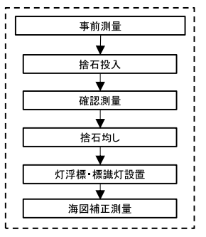
図 11 北護岸捨石施工フロー

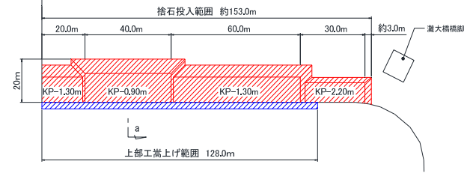
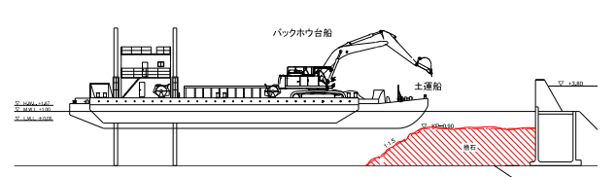
図 12 北護岸捨石施工平面図および断面図

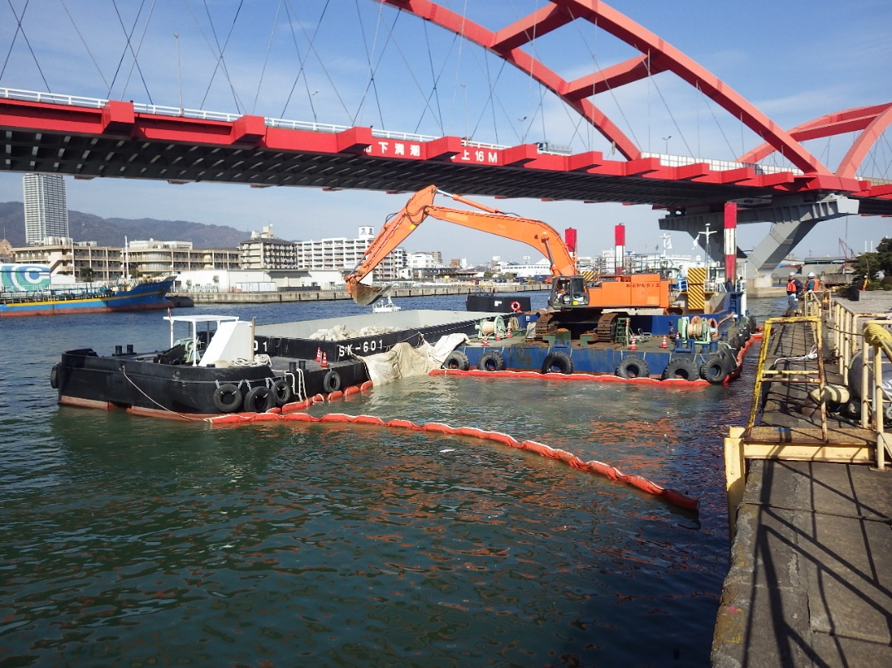
図 13 北護岸捨石施工

1.3 正門、西門からの津波侵入防止
1.3.1 正門、西門の津波対策における課題
神戸線条工場の北側には運河が位置しており、津波が発生した場合には津波が運河から遡上し正門、西門から侵入する恐れがある。このため、津波の侵入防止対策のために差込式の防潮ゲートを2016年に設置した。（図 14）
差込式防潮ゲートは操作性を向上させるため材質にアルミを採用し作成、1枚当たり約10kg程度の重量になっている。設置は津波発生時に緊急防災要員（計6名）を各現場から招集し、警備員（3名）とともに設置するが、設置時間が1カ所当たり60～70分必要である。なお、神戸市灘区において津波の到達時間の想定は109分であり、設置時間は到達時間炉比較すると30分以上短いことから、安全上問題ないと判断していた。
設置当初については差込方式での対応について異論はなかったが、設置後2～3年経過した頃から防災訓練の課題抽出の際に津波の来襲が分かっている状態での防潮ゲートの設置についての安全確保について多数意見が寄せられるようになったため、新方式の防潮ゲートの設置に向けた調査を実施した。

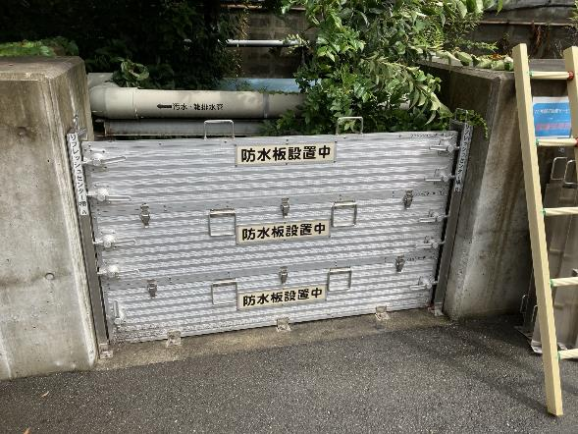
図 14 防潮ゲート設置例

表 2に兵庫県における防潮ゲートへの対策をまとめる。津波の襲来が想定される防潮ゲートに対し自動化、遠隔操作化、電動化が進められており、防潮ゲートの閉止作業に対する安全確保が進められている。電動化がすすめられた箇所については手動操作に10分以上かかる個所に対して対策が進められていることが分かった。
神戸市においては水門等に対して無人化が進められており、タブレット端末を利用して遠隔操作により閉止作業が行われるよう対策が行われ2020年1月から一部運用が開始されている。
以上から、防潮ゲート閉止作業者の安全を確保し、確実に津波の侵入を防止できるよう新方式の防潮ゲートの導入について検討を行った。

表 2 兵庫県における防潮ゲートへの対策一覧
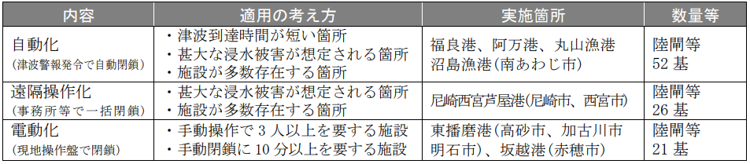
出典：津波防災インフラ整備計画 平成 27 年 6 月 兵庫県

1.3.2 防潮ゲートの導入検討
新方式の防潮ゲートの導入にあたり、浮揚式防潮ゲートと横引き式防潮ゲートでの比較を行った（表 3）。浮揚式防潮ゲートは侵入してくる水の浮力を利用して門扉を浮揚させるため作業者による操作が不要であり、電動モーターなどの動力源も不要である。水平方向の門扉の収納場所を確保する必要な無いため既存の入出門の改造が不要である。また保守・管理は排水側溝の点検、清掃のみで対応が可能であることなどから、正門、西門への津波対策として浮揚式防潮ゲート（宇根鉄工社製）を採用することとした。
なお、防潮ゲートの耐荷重はT25（総重量25t）を上限とし設定されているため一般道路を通行している車両であれば通行して問題無いが、重量制限を超過する車両が通行防潮ゲートの保護のため一時的に敷き鉄板を設置し、その上を通行するよう措置が必要である。（T25以上の耐荷重については別途特注での設計が可能）

表 3 各方式による比較表
名称 | 浮揚式 | 横引き式（電動式）
閉止方法 | 水の浮力を利用しゲートを浮揚させ閉止（図 15） | 電動モーターを駆動させ、門扉を水平移動し閉止
動力源 | 無し | 電力
人による操作 | 不要 | 現場操作盤での閉止操作が必要  （停電時、モーター故障時は手動で閉止が必要）
構造上の要件 | ゲートを収納するため、鉛直方向（津波の侵入方向）に防潮ゲートと同じ高さの水平部が必要 | ゲートを収納するため、水平方向に開口幅の約2倍の敷地が必要。加えて既設門扉の大幅な改造も必要
保守・管理 | 排水部の清掃 | 駆動部の定期点検
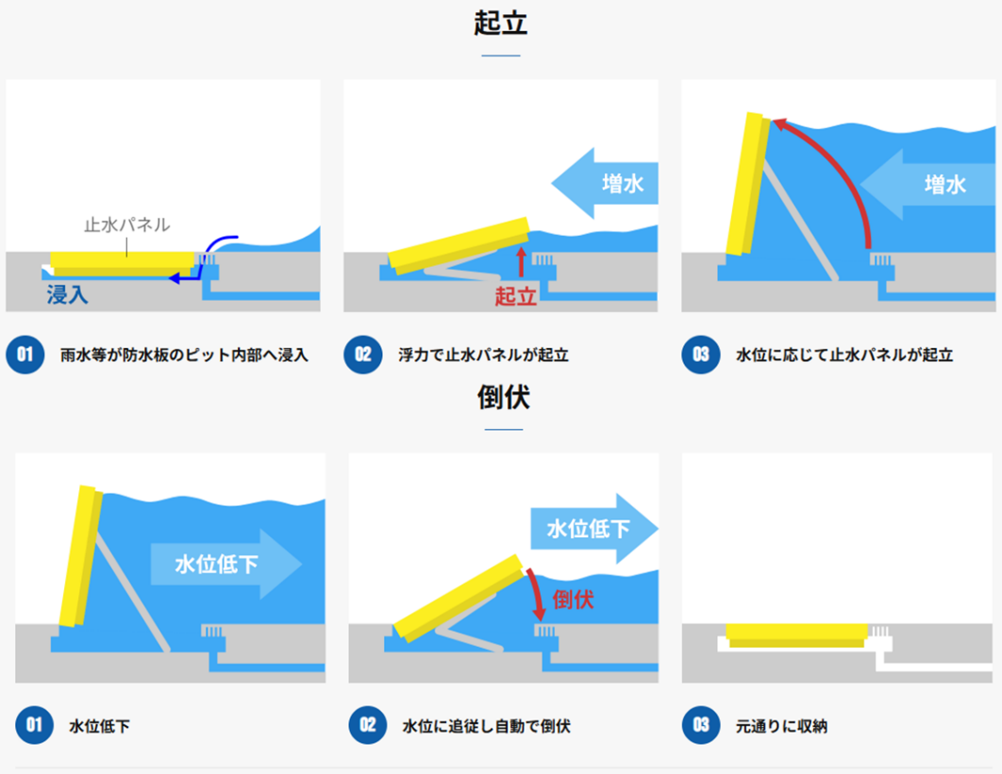
図 15 浮揚式防潮式ゲートの開閉メカニズム

1.3.3 浮揚式防潮ゲートの設置
浮揚式防潮ゲートの設置（図 16）は2023年2月から開始し、西門が4月、正門が8月に設置が完了した。構造上設置後の浮揚テストが困難であることから、製造工場で防潮ゲートをくみ上げ、水張り試験を実施した後、現地での設置工事を行った。なお、防潮ゲートの設置にあたり、防潮ゲートの保護および動作時の安全確保のため以下の対策を講じた。
・通過車両に対する徐行に関する注意喚起の標識、道路標示の実施
・防潮ゲート動作時の注意喚起用パトライト、サイレンの設置
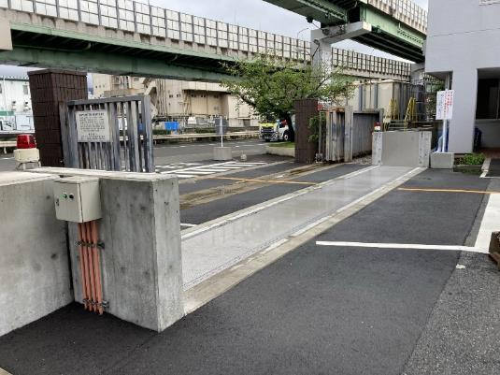
図 16 浮揚式防潮ゲート設置写真（正門）

（事例2） 通信不通への備え
大規模地震等の大きな災害が発生した場合、安否確認や状況確認のため、電話やネットワークによる通信が一斉に行われる。その際、通信アクセスの集中によって繋がり難い状況が発生し、更に通信設備が被災や停電した場合には、全く繋がらない状況に陥ることが想定される。そのような非常事態において、安否確認や情報の収集、避難をはじめとした指示を早期に行うためには、非常事態における代替の連絡手段を確保する等、通信不通への備えが必要である。また、連絡ルールの取り決めと周知、非常事態に備えた定期的な訓練も大切である。

1. 非常事態における連絡手段
1.1 事業所向けツール
非常事態における連絡手段として、以下に比較的身近なものを記載する。事業所向けに様々なツールが出ており、事業所の規模や環境、その他必要に応じて備えることが望まれる。
- 安否確認システム
大規模地震等の大きな災害が発生した場合、従業員の安否確認や情報共有を行うためのツールとして、複数の会社からスマートフォンやPC・タブレット端末向けのサービス提供されている。災害発生時には、災害発生が通知されるとともに、安否確認メールが従業員に一斉に送信される機能等がある。事業所の管理者は、安否報告状況の確認や追加で連絡を行うことも可能である。
- 無線機・衛星電話
大規模地震等の大きな災害が発生した場合、携帯電話や固定電話をはじめ、通信が不通となることが想定される。そのような状況下で安否確認や情報共有を行うためのツールとして、無線機や衛星電話がある。無線機は、通信距離が短いため、事業所内等の狭い範囲での使用に限られるが、比較的安価で使い方も簡単である。一方、衛星電話は、ランニングコストが掛かるものの、通信混雑の影響を受けにくく、また、中継設備が衛星であるため地震による被害を受けにくい等の長所があり、本社と支社・支店間等の広い範囲で使用することができる。
- Starlink
Starlink Businessは低軌道周回衛星コンステレーション（衛星群）により提供される高速かつ低遅延のインターネットサービスである。屋外で空が見えるところにアンテナを設置すればデータ通信が利用可能であり、各通信事業者からサービスが提供中または提供予定となっている。また、Starlinkに対応しているスマートフォンがあれば、それから直接衛星と通信することもできる。BCPの面で災害時など通信が途絶えやすい状況下でも通信手段が確保できる点が注目されている。

1.2 一般向けツール
家庭や地域での安否確認の手段として、災害用伝言ダイヤルや災害用伝言板がある。世間一般に公開されているものであるが、以下に改めて記載する。
- 災害用伝言ダイヤル
被災地域内やその他の地域の方々との伝言板として、災害用伝言ダイヤルがある。大きな災害が発生し、電話による安否確認の連絡が取り難い状況が発生した場合、通信会社によってサービス提供が開始される。このサービスでは、｢伝言｣の録音と再生が可能である。
- 災害用伝言板
(1)の災害用伝言ダイヤルのほか、携帯電話やPCのインターネットサービスを利用した災害用伝言板がある。このサービスでは、｢伝言(文字)｣の登録と閲覧が可能である。(1)の伝言ダイヤルと同様に通信会社によってサービスが提供される。
- Starlink
1.1 で紹介したStarlinkには一般向けのサービスもあり、Starlinkに対応しているスマートフォンがあれば利用できる。

2 その他
2.1 連絡ルールと訓練の実施
連絡ルールや連絡方法は、初動対応マニュアル(携帯版)の中に記載しておけば、万一忘れた場合も対応が可能である。非常事態に備えた代替の連絡ツールは、定期的に実施する大規模地震訓練の中で使用する等して、ツールが使えることを確認することと使えるようにしておくことが大切である。例えば、安否確認システムを使用する際のIDやパスワードは忘れてしまいがちな項目である。また、災害用伝言ダイヤルや災害用伝言板は、通信会社にて体験利用する機会が設けられているため、家庭での使用に備えて体験しておくことが望まれる。

（事例3） 液状化に対する備え
2024年１月１日、元旦早々に能登半島にて大規模地震が発生した。被害は甚大であり、交通手段に制限があることから復旧には時間がかかるとのことから、一日も早い復興を祈るばかりである。地震による建物の倒壊等も被害としては大きいが、今回改めて地盤が脆弱であり、液状化現象による被害影響も大きいと聞く。我々製造業を営む工場においては、構造物の耐震診断や補強について各社対応を進めていることと思われるが、液状化現象に対する調査と対応についてはあまり検討対象として聞こえてこない。
今回、千代田化工建設株式会社より改めてご指摘と調査についてのご提案を受けたので、その情報を共有する、自然災害対策の考え方のひとつとしてご参考になればと考える。

1. 構造物の耐震性能評価
ご存知のとおり、建築基準法第6条第１号～３号の建物については、建築確認申請の際に詳細な構造計算をする必要があり、その中で液状化の可能性評価が義務付けられている。具体的にはボーリング調査や標準貫入試験などを行い地盤の層構成や、地下水位などを調査し、その結果から地震時の地盤の応答解析を行い、液状化の発生確率を算出する手法が一般的である。
また、高圧ガス設備に対しては、平成31年9月1日施行の通達「高圧ガス設備等の耐震性能を定める告示の機能性基準の運用について（20181105保局5号）」によって耐震性能に関する基準が明確化されている。液状化が予測される地域では、必要に応じて地盤改良等のメンテナンスすることが重要である。

2. 液状化現象
2.1 液状化現象とは
液状化とは、地震が発生して地盤が強い衝撃を受けると、今まで互いに接して支えあっていた土の粒子がバラバラになり、地盤全体がドロドロの液体のような状態になる現象のことをいう（図 17）。液状化が発生すると、地盤から水が噴き出したり、また、それまで安定していた地盤が急に柔らかくなるため、その上に立っていた建物が沈んだり（傾いたり）、地中に埋まっていたマンホールや埋設管が浮かんできたり、地面全体が低い方へ流れ出すといった現象が発生する。
国土交通省では、「リスクコミュニケーションを取るための液状化ハザードマップ作成の手引き」を公表し、液状化ハザードマップの作成を推進している。
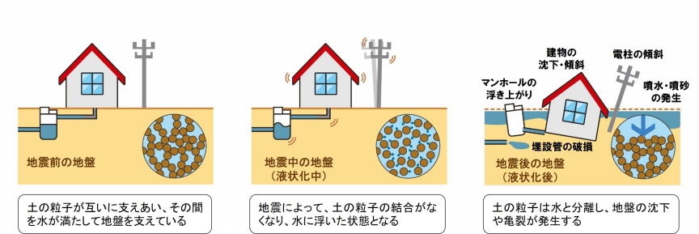
図 17 液状化現象

2.2 事業場としての考え方
工場は輸送上の利便性から、海岸沿いであることが多く、一部埋め立てされた場所も多い。上述のように、プラントや建屋については建築工事の際に調査した上で、必要な対策を講じている。一方で、緊急時の避難場所や、そこに向かう避難経路などが液状化現象によって傾く、あるいは通行に困難な状態であった場合、果たして安全な避難場所といえるかはかなり疑問である。また化学消防車や救急車などの緊急車両を誘導する際など、いざという時のために、地盤の調査をしておく必要があると考えられる。

3. 地盤の調査
今回、千代田化工建設株式会社様より、地盤変状（地盤沈下）マップ作成についてご提案頂いたので下記に紹介する。

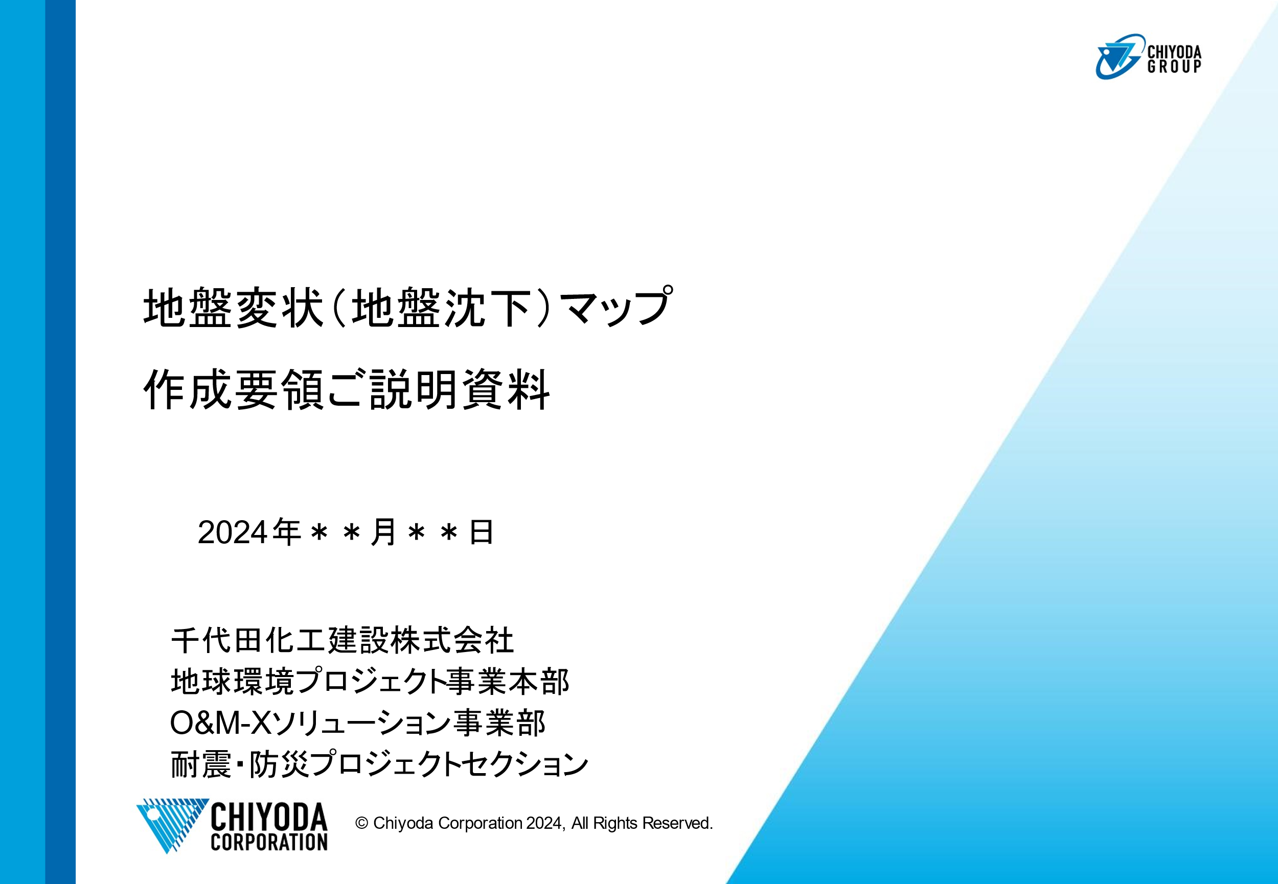

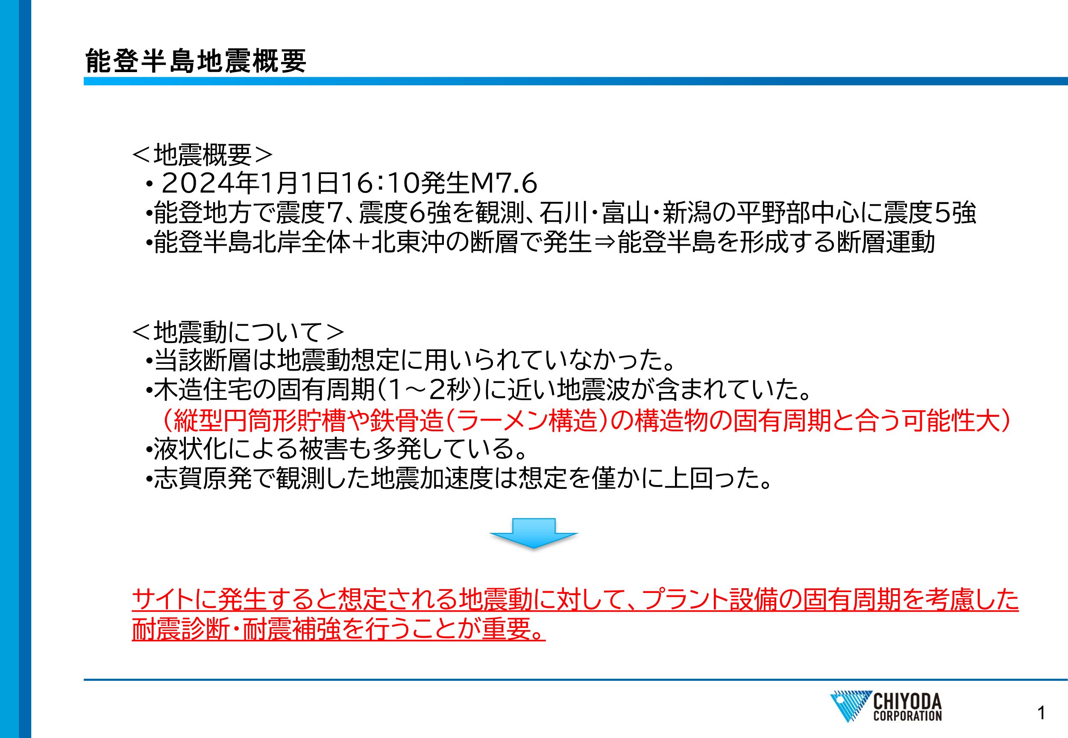

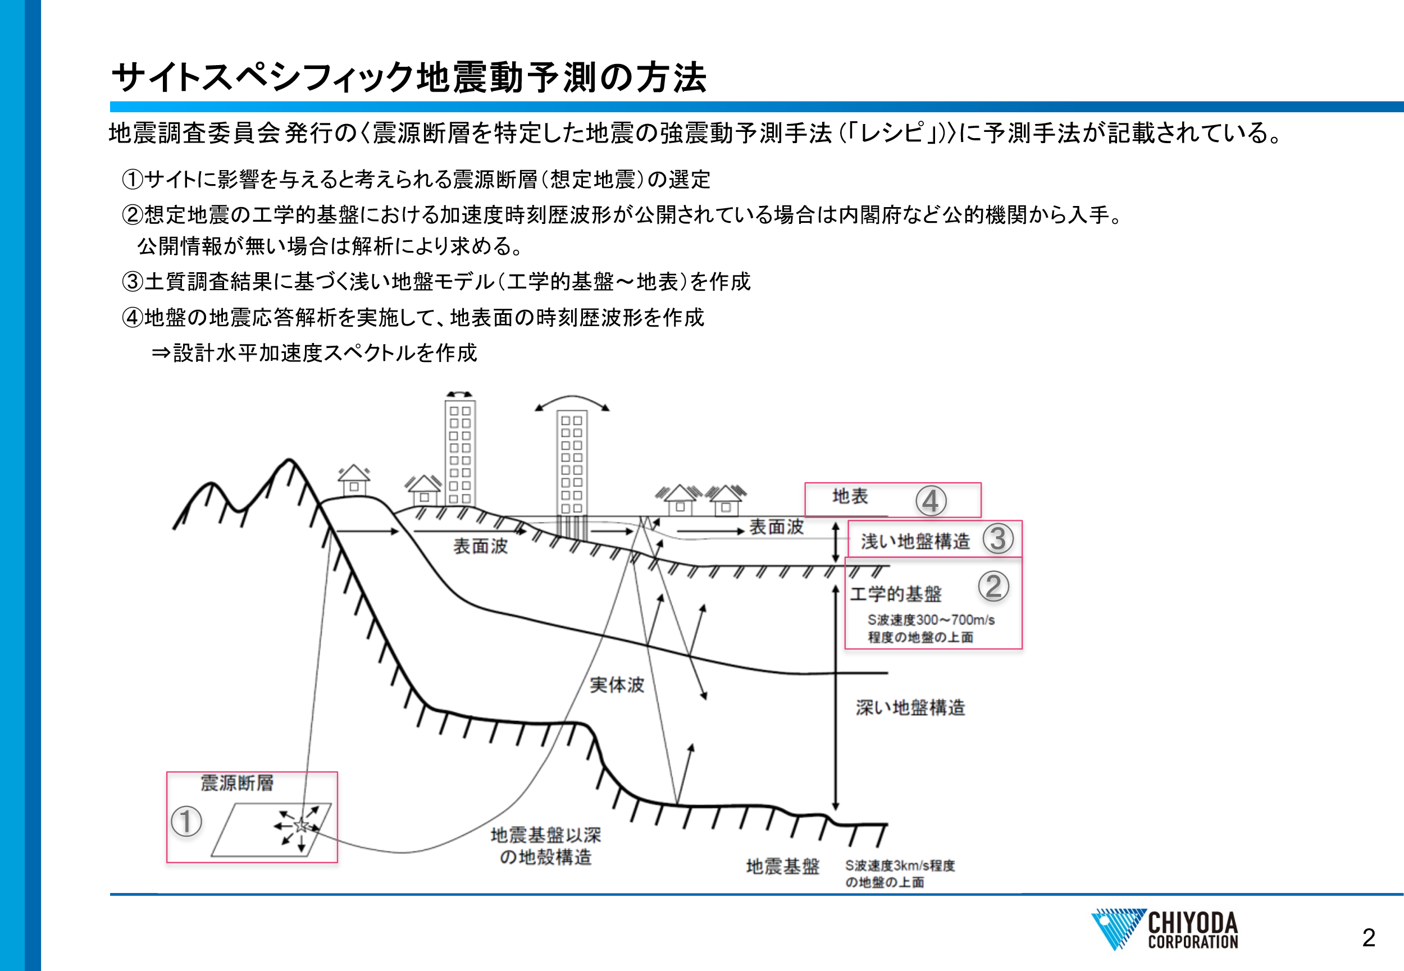
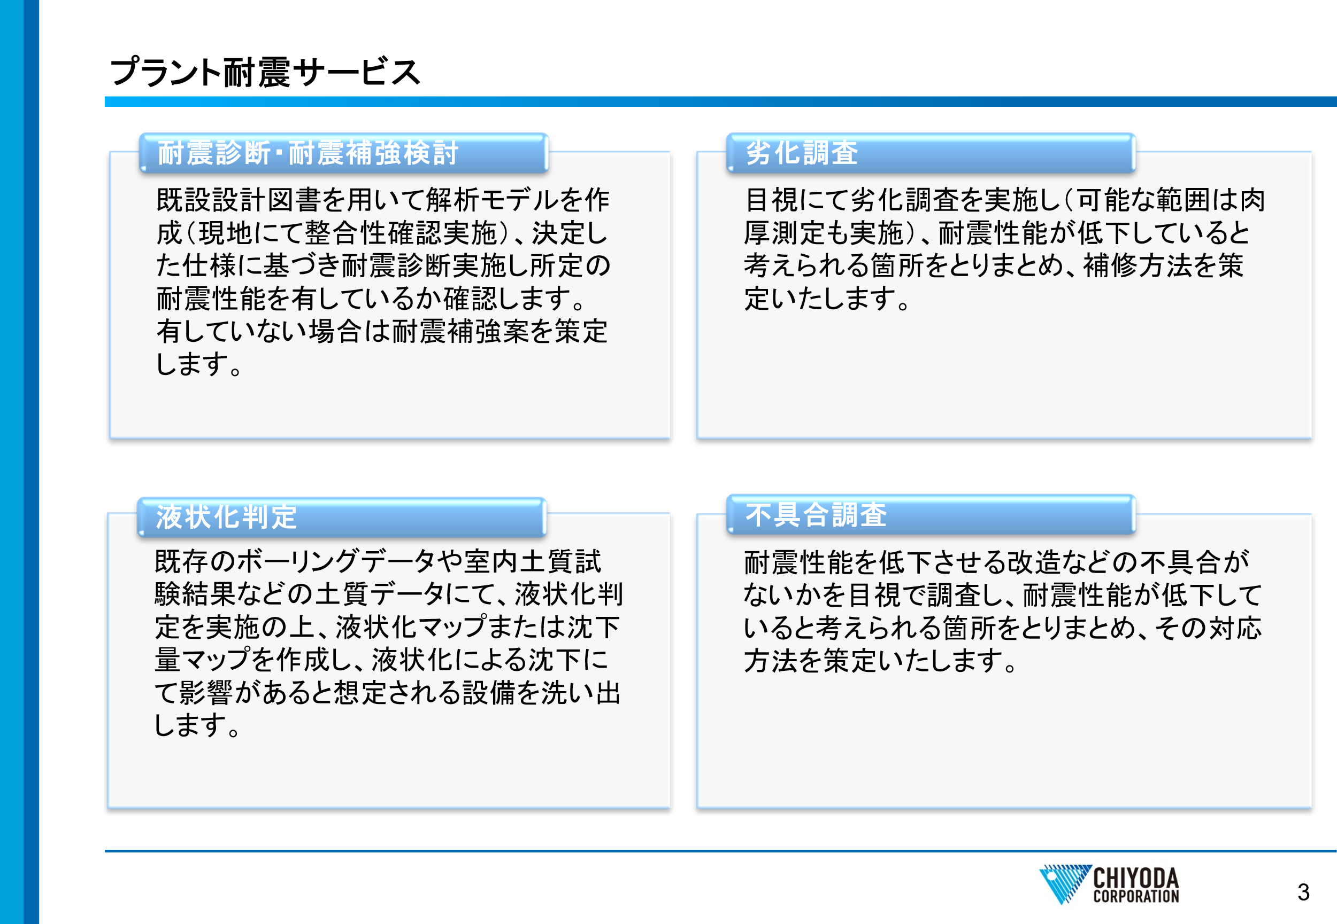
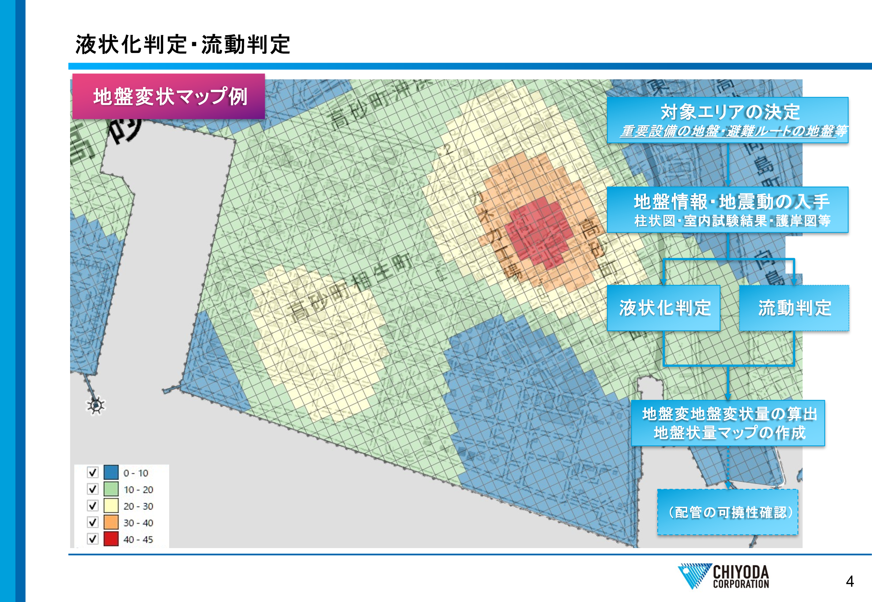

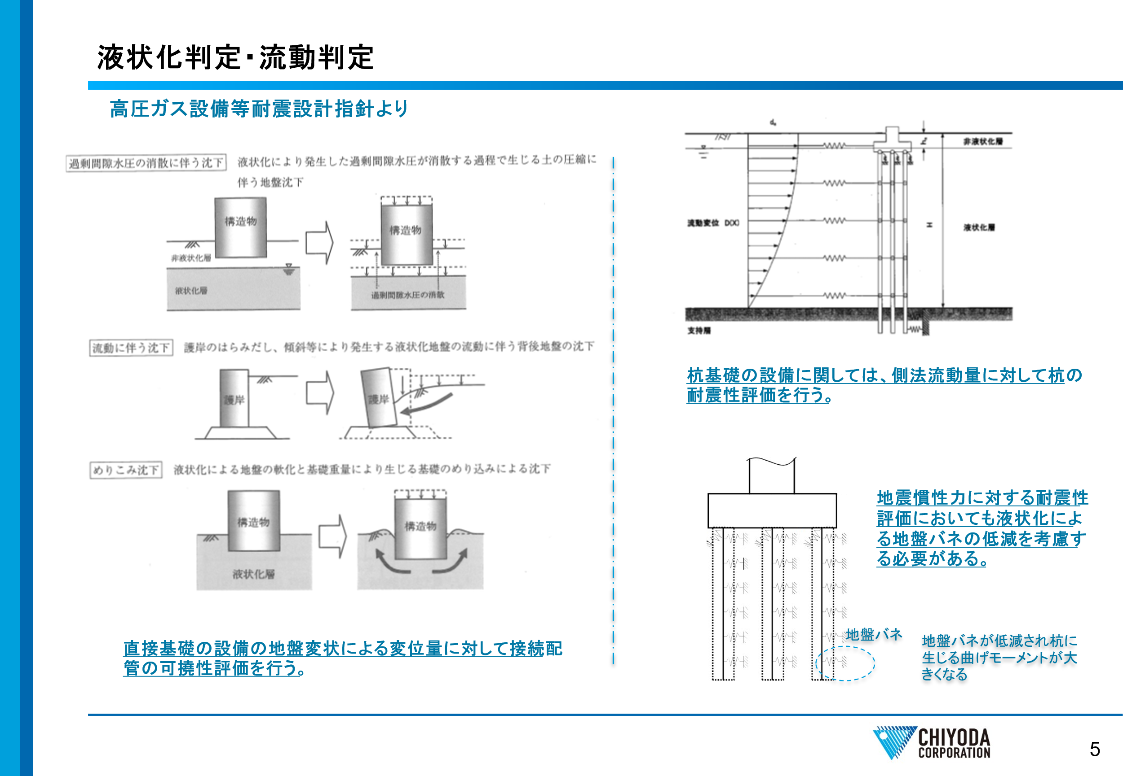

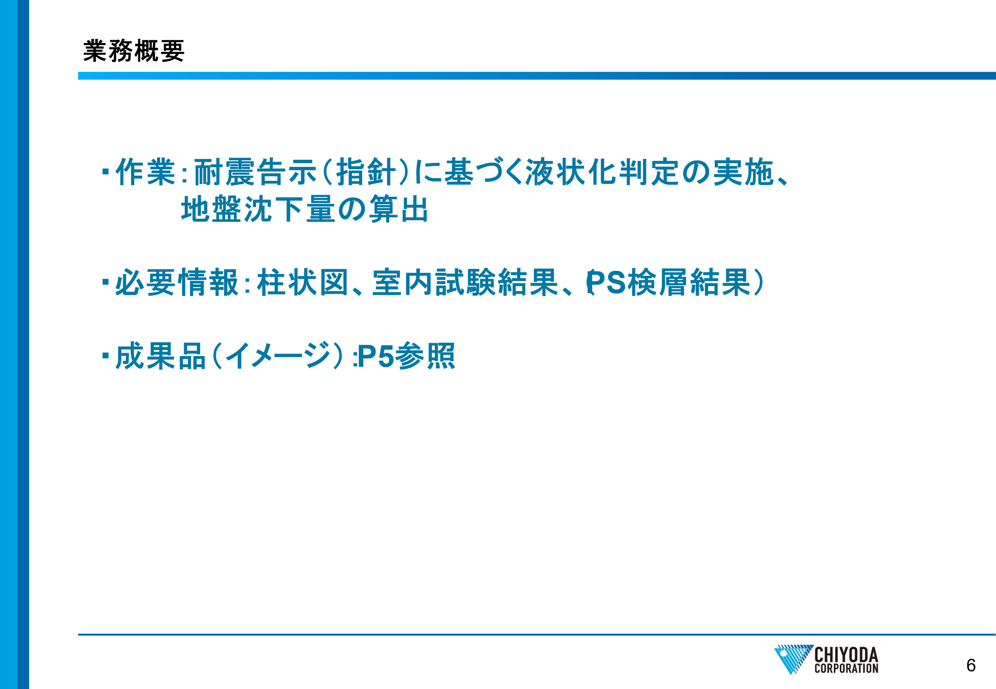

4. まとめ
弊社においては、工業所全体をマッピングするにはエリアが広すぎるため、範囲を分割して検討を開始した。まずは高圧ガス設備や危険物のタンクヤード周辺と、そこへ緊急車両が向かうことを想定して、正門から当該地区までの特定通路周辺を調査対象として進めることとしている。
実際に話を聞くと、必ずしも改めてボーリングしてデータを取得する必要はなく、過去の建設工事時のデータを提供することでも算出は可能とのことである。（もちろん、不足しているデータはボーリングを行い取得することが必要。）
南海トラフ巨大地震の発生が可能性も高く、大規模地震に対する備えは必要であると考える。構造物の耐震診断、対策だけでなく、足元の地盤についても着目し、ケアしておくことを進めている。

（事例4） 入出門管理システムを用いた人員点呼
南海トラフ地震が発生し、さらに津波警報が発令された場合に備えて、プラント及び人員の安全確保の手順をあらかじめ定めておくことは重要である。地震直後には、入構中のすべての人員の安否確認を行ったり、地震の規模によってはプラントを緊急停止したり、さらに津波被害が生じる恐れがある場合には安全な場所に避難したりしなければならない。
本事例では、平時には構内の安全確保のために導入している入出門管理システムを紹介し、さらに南海トラフ地震発生・津波警報発令時において、入出門管理システムの入構者情報を用いた人員点呼の方法について紹介する。

1.1 入構者管理
入構者の入出門管理は、入出門管理システムを用いて行い、タイムリーな入構状況が把握できる仕組みとなっている。常時入構者と臨時入構者に対して異なる手続きが設定されている。
図 18に業務フローを示す。
1.1.1 常時入構者
事前手続き ：入構者の氏名、所属及び顔写真を事前にシステム登録し、入出門カードを発行する。
入出門手続き：入構者が入出門カードをカードリーダーにタッチすると、登録した顔写真がディスプレイに表示され、入出門時刻が記録される。警備員は本人と顔写真を照合して入出門を許可する。
1.1.2. 臨時入構者
事前手続き ：来客応対者は、臨時入構者の情報を来客申請システムに事前登録して、入構許可を得ておく。
入出構手続き：警備員は、臨時入構者と来客申請システム情報を照合し、専用の入出門カードを発行する。臨時入構者は、氏名、行先及び入出門カード番号等の情報を行先確認票に記載する。その後、カードリーダーにカードをタッチして、入出門時刻と入出門カード番号を記録する。

1.2 南海トラフ地震発生・津波警報発令時の非常措置
南海トラフ地震が発生した場合、その規模に応じた非常措置手順を定めている。さらに津波警報が発令された場合には、プラントの緊急停止による安全確保と、津波被害がない避難場所への避難を行う。
図 19に、地震および津波警報が発令された場合における人員点呼、設備点検、プラント緊急停止、避難に関する非常措置手順を示す。
1.2.1 地震発生時のプラントに対する措置
地震が発生した場合、その規模に応じた対応方法を定めている。150ガル以上の地震が発生するおそれのある南海トラフ地震の場合は、プラントを停止し（用役プラントは200ガル以上で停止）、設備点検を行う。
1.2.2 人員点呼
地震発生時のタイムリーな入構者リストを入出門管理システムから抽出し、各部門は、それを用いて人員点呼を行う。臨時入構者については入構者リストに入出門カード番号がリストアップされているので、来客応対部門が点呼する。
1.2.3 津波発生時の措置
防災本部長は、津波情報に基づき人員の安全確保やプラントの運転継続が困難であると判断した場合は、避難及びプラント運転停止を指示する。
常時入構者及び臨時入構者は、津波被害の恐れがない所定の場所まで避難する。
プラント運転要員は、プラント停止作業を行った後、所定の建屋に垂直避難する。
防災要員は、プラント運転停止、入構者の避難誘導が完了したら、所定の建屋に垂直避難する。
1.2.4 避難後の安否確認
避難後に、社員は、一斉通報システムを用いて本人、家族、家屋の被害状況及び出社可否を報告する。

図 18 入構者の入出門管理フロー

①常時入構者（社員、協力会社）の入出門は、入出門管理システムで管理し、入構状況が把握できる仕組みとなっている。
②臨時入構者（出張者、来客、１日外来者等）においても、臨時入出門カードを発行し、入出門管理システムで入構状況を把握している。

図 19 南海トラフ地震・津波発生時における入出門管理システムを用いた人員点呼等

①南海トラフ地震が発生した場合、非常措置規程及び津波防災規程に従い、人員点呼、設備点検等の所定の行動を実施する。
②津波被害が生じる恐れがあると判断された場合、入構者は津波被害がない構外に避難する。防災本部員及びプラント運転要員は、安全対策完了後に構内の建屋に垂直避難する。
③社員は、全社安否確認一斉通報システムにより、本人、家族の安否、家屋の被害状況及び出社可否を報告する。

（事例5） 地震計を活用した対応
工場内に設置した地震計 による地震動把握結果に基づいて迅速かつ適切な初動対応に繋げるために、地震計動作時の対応について明確にする。

1. 地震発生時の対応
地震計で計測した震度に応じて、以下の通りの対応を実施する。
 | 地震後の一斉放送 | 一斉呼び出し  ※夜間・休日 | 各部署人員・設備被害状況確認 | 市消防本部への状況報告
震度4 | 〇 | － | 〇 | 〇
震度5弱以上 | 〇 | 〇 | 〇 | 〇

1.1 震度確認
震度2以上の地震を計測した場合は、地震計表示盤にポップアップ画面が表示され、ブザーが鳴動する。揺れが収まった後、地震計表示盤のブザーリセットボタンでブザーを停止し、表示されている最大震度を確認する。震度4の場合は、場内一斉放送、各部署人員・設備被害状況の確認、市消防本部への状況報告を順次行う。また、震度5弱以上の場合は、震度4の対応に加え、災害対策本部要員の一斉呼び出しを行う。

1.2 地震発生後の場内一斉放送
場内一斉放送を以下の内容で行う。
「ただいま発生した地震は震度〇です。一時避難の上、各部署で人員点呼を行ってください。人員点呼結果については各部署とりまとめの上、対策本部まで報告してください。」

1.3 緊急連絡システムによる対策本部要員一斉呼び出し
夜間・休日において震度5弱以上の地震が発生した場合、緊急呼び出しシステムを活用し、災害対策本部要員の一斉呼び出しを実施する。

1.4 各部署人員・設備被害状況の確認
各部署の人員・設備被害確認結果に関して、平日日中は災害対策本部、夜間・休日は防災センターにて確認・記録する。
地震時の建屋、設備等の点検は震度におよび加速度に応じて項目を定め、原則として次の通りとする。（表 4）
表 4 各震度での点検
震度 | 加速度（gal） | 点検
4 | 25以上80未満 | - 石油類、可燃性ガスを取り扱う設備・受配電設備等重要設備の点検  - クレーンの点検
5 | 80以上150未満 | - 1次点検 人身事故・火災・ガス、油の漏洩等の有無を迅速に行う点検  - 2次点検 人身事故・火災・ガス、油の漏洩等のある異常の有無を細部にわたって行う点検
6 | 150以上 | - 1次点検 人身事故・火災・ガス、油の漏洩等の有無を迅速に行う点検  - 2次点検 放置しておくと災害につながる恐れのある異常の有無及び運転に支障を起こさないための精密点検  - 試運転 試運転によって設備の異常の有無を確認し、運転再開の指示を待つ

また、各設備の点検リストの一例を下表に示す。

表 5 設備点検リスト
 | 対象物 | 点検内容
1 | 建築物  ・計器室  ・電気室  ・機器建屋  ・油倉庫  ・備品倉庫 | 窓ガラスの破損はないか
1 | 建築物  ・計器室  ・電気室  ・機器建屋  ・油倉庫  ・備品倉庫 | 柱、壁、床に破損は無いか
1 | 建築物  ・計器室  ・電気室  ・機器建屋  ・油倉庫  ・備品倉庫 | 蛍光灯、天井の落下は無いか
1 | 建築物  ・計器室  ・電気室  ・機器建屋  ・油倉庫  ・備品倉庫 | パネルの転倒、傾きは無いか
1 | 建築物  ・計器室  ・電気室  ・機器建屋  ・油倉庫  ・備品倉庫 | コントロールボックス、分析計の転倒、傾きは無いか
1 | 建築物  ・計器室  ・電気室  ・機器建屋  ・油倉庫  ・備品倉庫 | 建屋の継ぎ部分・接合部に破損は無いか
1 | 建築物  ・計器室  ・電気室  ・機器建屋  ・油倉庫  ・備品倉庫 | 給水塔の転倒、傾きは無いか
1 | 建築物  ・計器室  ・電気室  ・機器建屋  ・油倉庫  ・備品倉庫 | 給水配管に洩れは無いか
1 | 建築物  ・計器室  ・電気室  ・機器建屋  ・油倉庫  ・備品倉庫 | その他
2 | 工作物  ・架構  ・機器架台  ・ラック  配管 | 不同沈下による傾きはないか
2 | 工作物  ・架構  ・機器架台  ・ラック  配管 | 鉄骨の曲りはないか
2 | 工作物  ・架構  ・機器架台  ・ラック  配管 | 架構上の据付機器の傾きはないか
2 | 工作物  ・架構  ・機器架台  ・ラック  配管 | 配管の洩れ、曲り、脱落はないか
2 | 工作物  ・架構  ・機器架台  ・ラック  配管 | 鉄骨、鉄筋コンクリートに亀裂はないか
2 | 工作物  ・架構  ・機器架台  ・ラック  配管 | アンカーボルトの伸び・破断はないか
2 | 工作物  ・架構  ・機器架台  ・ラック  配管 | ベースプレートに変形はないか？
2 | 工作物  ・架構  ・機器架台  ・ラック  配管 | 接合部の破断はないか
2 | 工作物  ・架構  ・機器架台  ・ラック  配管 | その他
3 | 加熱炉 | 基礎の破損・傾斜・転倒はないか
3 | 加熱炉 | アンカーボルトの引抜・破断はないか
3 | 加熱炉 | 脚・梁の座屈はないか
3 | 加熱炉 | 炉廻り配管に洩れはないか
3 | 加熱炉 | 炉内耐火レンガ、キャスタブルの脱落はないか
3 | 加熱炉 | その他
4 | 塔槽類  熱交換器 | 配管接合部に洩れはないか
4 | 塔槽類  熱交換器 | 液面計・配管等の損傷、洩れはないか
4 | 塔槽類  熱交換器 | ノズルの本体と接続溶接部に変形・割れ・切損はないか
4 | 塔槽類  熱交換器 | アンカーボルトの引抜・破断はないか
4 | 塔槽類  熱交換器 | 脚・梁の座屈はないか
4 | 塔槽類  熱交換器 | 計装用小口径配管のノズル・分岐部の変形・割れ・切損
4 | 塔槽類  熱交換器 | その他
5 | 回転機器 | 配管接続部の損傷洩れはないか
5 | 回転機器 | 軸シール・カップリングの偏見・漏洩はないか
5 | 回転機器 | 圧力計等の小口径の損傷・洩れはないか
5 | 回転機器 | 基礎の亀裂はないか
5 | 回転機器 | 本体に亀裂・洩れはないか
5 | 回転機器 | シールオイルシステムに破損はないか
5 | 回転機器 | 振動・異音・軸受部の温度異常はないか
5 | 回転機器 | その他
6 | 貯槽 | 基礎・法面の陥没又は亀裂はないか
6 | 貯槽 | 内部浮き屋根と側板接触による破損はないか
6 | 貯槽 | アンカーボルトの引抜・破断はないか
6 | 貯槽 | 全体・局部沈下はないか
6 | 貯槽 | 接続配管の損傷、洩れはないか
6 | 貯槽 | 全体に横移動はないか
6 | 貯槽 | 側板に変形、破損はないか
6 | 貯槽 | 側板と屋根の接続部分に破損はないか
6 | 貯槽 | 屋根の座屈又は破損はないか
6 | 貯槽 | オーバーフローした形跡はないか
6 | 貯槽 | その他
7 | 枕型タンク | 基礎の陥没又は亀裂はないか
7 | 枕型タンク | アンカーボルトの引抜・破断はないか
7 | 枕型タンク | 支柱の変形及び取付部に亀裂はないか
7 | 枕型タンク | 接続配管の損傷、洩れはないか
7 | 枕型タンク | その他
8 | 防油（液）堤 | 亀裂、崩壊はないか
8 | 防油（液）堤 | 配管貫通部、配管又は堤の破損はないか
8 | 防油（液）堤 | その他
9 | 入出荷設備 | ローディングアームに破損、洩れはないか
9 | 入出荷設備 | バース設備に陥没、隆起、破損はないか
9 | 入出荷設備 | 接岸中の船に破損はないか
9 | 入出荷設備 | 海に油が流出していないか
9 | 入出荷設備 | 接続配管の損傷、洩れはないか
9 | 入出荷設備 | その他
10 | 道路他 | 地盤、道路に地割れ・陥没・隆起はないか
10 | 道路他 | 架設電柱の転倒、電線の断線、垂れ下がりはないか
10 | 道路他 | その他
11 | 電気・計装設備 | 変圧器の転倒はないか
11 | 電気・計装設備 | アンカーボルトの引抜き、破断はないか
11 | 電気・計装設備 | パネル本体の転倒はないか
11 | 電気・計装設備 | 計器の誤作動、誤表示はないか
11 | 電気・計装設備 | リレーのプラグにずれはないか
11 | 電気・計装設備 | 接点の緩みはないか
11 | 電気・計装設備 | 継電器等接点式の誤作動はないか
11 | 電気・計装設備 | 計装配管ねじ込み接続部の外れはないか
11 | 電気・計装設備 | 計器の作動した形跡はないか
11 | 電気・計装設備 | その他
12 | フレアー設備 | メイン配管の破損、脱落はないか
12 | フレアー設備 | スタンションの倒壊、亀裂はないか
12 | フレアー設備 | スタンション基礎の不同沈下による傾きはないか
12 | フレアー設備 | フレアー基礎の破損はないか
12 | フレアー設備 | フレアーの不同沈下による傾きはないか
12 | フレアー設備 | フレアーのブレース・梁等の曲り、破断はないか
12 | フレアー設備 | 耐火材の脱落はないか
12 | フレアー設備 | 配管接続部の洩れはないか
12 | フレアー設備 | その他

1.5 市消防本部への報告
特定事業所は、震度4以上の地震が発生した場合において、県石油コンビナート等防災計画に基づき、市消防本部に状況報告をする。
状況報告にあたり、人員確認結果を第1報とし、設備異常確認結果を第2報とする。

（事例6） 大規模地震や津波への対応のための訓練
大規模地震が発生した場合、電力・ガス・水道や通信・交通機関等のライフラインが停止して復旧の目途が立たず、大きな混乱が生じることが予想される。又、負傷者や火災・漏洩・爆発等の事故が発生する恐れもあるが、大規模地震のような広域に渡る大きな自然災害が発生した場合、公的機関による支援「公助」は期待できず、自分自身で身を守ること「自助」や仲間との協力・助け合い「共助」が不可欠である。地震発生後の避難や安否確認、負傷者や被災設備に対する初動対応のため、また、停電や津波等による二次災害の防止のためには、普段からの備えや訓練が必要不可欠である。

1 訓練実施項目と内容
1.1 訓練実施項目
大規模地震・津波訓練の計画に際しては、以下の項目を盛り込み、必要に応じて項目を追加する。
(1) 一次避難と安否確認
(2) 地震・津波情報等の確認
(3) 津波避難
(4) 災害対策本部の設置
(5) 建物・設備の被害状況、火災・漏洩・爆発等の事故の確認（緊急性のあるもの）
(6) 自衛消防組織や職域消防組織の活動
(7) 二次災害の防止
(8) 非常食等の配布、非常トイレ等の設置
1.2 訓練実施項目の基本的な内容
訓練実施項目の基本的な内容を以下に記載する。事業所の事業内容や立地環境に応じて、訓練内容を追加・見直しする。
(1) 一次避難と安否確認
事業所で定めた避難基準に基づき、屋外の安全な場所へ避難する。その際、非常持出袋や救急箱、無線機等の必要な物品を持ち出す。又、稼働設備は、安全上、無理の無い範囲で緊急停止等の措置を実施する。一次避難後、従業員の安否確認を行い、負傷者がいる場合、可能な範囲で応急手当を実施する。携帯電話等の通信が不通の場合、無線機等の非常用連絡手段を活用する(以下同様)。
(2) 地震・津波情報等の確認
防災テレビやラジオ等を用い、地震・津波情報を確認する。又、道路状況等、事業所周辺の状況を可能な範囲で確認する。
(3) 津波避難
津波注意報や津波警報、大津波警報が発令された場合、事業所で定めた避難基準に基づき、津波避難場所へ避難を開始する。なお、津波避難場所が建物である場合、津波避難場所とそこに至る経路の安全を事前に確認した後、余震に注意しながら避難する。
(4) 災害対策本部の設置
災害対策本部を設置し、安否確認結果や地震・津波情報、建物・設備の被害状況等の情報を報告、それらの情報を基に本部から必要な指示を出す。負傷者や事故への対応を最優先とする。なお、平日夜間や休日等、本部が設置できない、あるいは、設置が遅れる場合、地震発生時の行動基準に基づき、自衛消防組織や職場のリーダーを中心として対応する。また、地震発生後の諸対応で残す従業員、帰宅させる従業員を決め、従業員の帰宅は、原則、安全が確認できた後とする。
(5) 建物・設備の被害状況、火災・漏洩・爆発等の事故の確認（緊急性のあるもの）
建物・設備は大小の被害が出ることが想定され、火災・漏洩・爆発等の事故の有無を優先的に確認し、緊急対応が必要な場合、事業所で定めた緊急連絡ルートに基づいて通報する。
(6) 自衛消防組織や職域消防組織の活動
負傷者や火災・漏洩・爆発等の事故が同時多発的に発生した場合、優先順位を設けて、自衛消防組織や職域消防組織による消火・救急活動を展開する。
(7) 二次災害の防止
停電や津波等による二次災害を防止するため、安全かつ時間の許される範囲で必要な措置を実施する。停電が発生した場合、熱間設備では冷却水の停止による過熱や火災が想定され、非常用設備(ポンプ・発電機)の運転や確認を行い、可燃性ガス等が漏洩した場合、元バルブの閉止や立入禁止区域の設定等が必要となる。津波に対しては、浸水による人的・物的被害を軽減するため、防潮堰や樋門、建物のシャッター・扉を閉鎖し、出入口に土嚢を設置する等の必要な措置を実施する。
(8) 非常食等の配布、非常トイレの設置
事態が落ち着いた段階で、状況に応じて、非常食等を配布する。又、事業所に留まって諸対応に当たる従業員に対し、非常トイレの設置や毛布等の配布を準備する。

2 訓練の計画時と実施後の留意点
2.1 訓練内容の定期見直し
訓練内容の定期見直しを行い、以下の項目を参考に、現実的で有効な訓練となるように工夫する。
(1) 新規項目の盛り込み
定期的に訓練を行うことは大切であるが、マンネリ化を防ぐ意味でも、新たな項目を盛り込む。
(2) 想定内の事象・事故の訓練への盛り込み
想定し得ることは、訓練に盛り込み、非常事態への備えとする。
(3) 上手くいかなかった場合の想定
避難場所が使えない場合や資機材が使えない場合等を想定した対応を盛り込む。
(4) 協力会社を含めた訓練
本社・子会社の従業員のほか、協力会社の従業員を含めた訓練を計画する(来客の想定を含む)。
(5) 平日夜間・休日の想定
平日昼間のみならず、平日夜間・休日(年間時間の2/3以上)を想定した訓練を計画する。
2.2 訓練の振り返り
訓練実施後の振り返りを行い、事業所における課題を整理する。
(1) 訓練時間の計測
訓練時間の目標と実績を比較し、良くできた点やできなかった点、改善すべき点を整理する。
(2) 訓練参加者の感想・意見の確認
訓練実施後のアンケートの実施等により、訓練参加者から幅広く感想や意見を収集する。
(3) 消防計画や行動基準等の見直し
訓練結果を基に、事業所の消防計画や行動基準を見直し、次回の訓練内容に反映させる。

（事例7） 地震発生時の毒性ガス漏洩防止措置と漏洩対応手順
１．目的
本対応手順は、地震発生時における毒性高圧ガスの漏洩防止措置および漏洩事故が発生した場合の対応手順を定める。

２．適用設備
・ローリー受け入れ設備
・貯槽設備（貯槽、送液設備）
・送液配管（貯槽から製造設備までの配管、配管ラック）
・消費設備

３．防災設備
・漏洩検知モニター（現場：ガス検知器 計器室：濃度計、アラーム）
・貯槽緊急遮断弁
・固定散水設備（貯槽、ローリー受け入れ場、ポンプ設備、消費製造設備）

４．高圧ガス物理的性状等（例）
・沸点：-33.3℃
・引火点：132℃
・燃焼又は爆発範囲：上限：33%、下限：15%
・比重（相対密度）：0.771
・溶解度（水）：482g/L (24℃)
・有害性情報：急性毒性 区分４
皮膚腐食性及び皮膚刺激性 区分１
眼に対する重篤な損傷性又は眼刺激性 区分１
呼吸感作性 区分１
特定標的臓器毒性 (単回ばく露) 区分１(中枢神経系、呼吸器)
特定標的臓器毒性 (反復ばく露) 区分１(呼吸器)

５．防災資機材
・空気呼吸器
・化学防護服
・化学防護手袋
・ガス検知器（可燃性ガス検知器、ポータブルマルチガス検知器）
・その他、高圧ガス取り扱い手順書に記載の保護具類

６．地震発生時の漏洩防止
財団法人 気象業務支援センターからの緊急地震速報の配信を受け、かつ、震度５弱以上の地震が想定された場合、または工場地震計にて震度５弱以上の地震が感知された場合は、緊急安全確保を自動放送で構内に発信するともに、高圧ガス設備関連の緊急遮断弁・ポンプは自動閉止・停止となる。

表 6 地震速報受信による放送内容
予測震度 |  | 加速度 | 自動放送内容
５ | 弱 | 80～150gal | 警報音＋「地震発生 震度 5 以上 安全確保」
５ | 強 | 150～250gal | 警報音＋「地震発生 震度 5 以上 安全確保」
６ | 弱 | 250～400gal | 警報音＋「地震発生 震度6以上 安全確保」
６ | 強 | 250～400gal | 警報音＋「地震発生 震度6以上 安全確保」
７ |  | 400gal以上 | 警報音＋「地震発生 震度7以上 安全確保」

＜自動閉止する弁＞
・貯槽 タンク受入弁、タンク出口弁
・タンク循環ポンプ 出口弁
・消費設備 設備入口弁
＜自動停止するポンプ＞
・タンク循環ポンプ
・設備移送ポンプ

７．漏洩時の対応
地震等による設備の損傷により、高圧ガス関連設備から毒性高圧ガスの漏洩が発生した場合には、以下の手順で対応を行う。

（１）関係部門への連絡
①毒性高圧ガスの漏洩を発見者は、直ちに「事故・災害時連絡経路図」に従い、その内容を上長・監督者に連絡する。
②上長・監督者は、上記緊急事態連絡を受け、平日昼間は防災部長、夜間・休日は副防災管理者へ連絡する。
③防災部長または副防災管理者は、①出火、②爆発、③漏洩、④破損、⑤異常反応等の異常現象に該当する場合、直ちに公設消防機関にホットライン通報を行う。
＜連絡ルート＞
平日昼間 ：発見職場 ⇒ 防災部長 ⇒ 公設消防
休日・夜間：発見職場 ⇒ 副防災管理者 ⇒ 公設消防

（２）漏洩対応
１）初期対応
①設備から高圧ガスの漏洩を発見した時は、身の安全を確保するため、周囲の状況を確認し漏洩場所から風上方向へ避難する。
②発災職場の上長若しくは監督者は、直ちに防災部長に状況の報告を行う。
③消費設備を緊急停止するとともに、貯槽から消費製造設備への送液を直ちに中止し、貯槽からの払い出し弁を閉止する。
④漏洩状況に応じ、漏洩場所から安全距離として半径100ｍ以内の人員を待避させる。
⑤構内防災カメラにて漏洩場所の確認を行う。
⑥上長は発災状況を整理し、現地指揮所にて状況報告を行う。
２）漏洩状況の把握
漏洩が停止しておりその漏洩量が少量である場合において、現場の状況確認を行う場合は、「５．防災資機材」の装備を着用し、必ず２名以上で風上から漏洩場所の状況を確認する。ただし、引火性高圧ガスの場合、燃焼又は爆発範囲の濃度に留意し、爆発下限界濃度を超えた場合は、それ以上漏洩箇所に近づかず直ちにその場を離れる。
漏洩が継続し多量の高圧ガスが流出している場合は、高圧ガスの放出による危険区域の予測する手段として、大気拡散状況シミュレーションソフト「ＡＬＯＨＡ」を活用し、活動可能範囲を決定する。
３）処置の実施
①立入禁止区域の設定
・漏洩量、気温、風速を考慮し、漏洩箇所への立入禁止区域を設定する。
区域設定については、上述「ＡＬＯＨＡ」の結果も参考にする。
・引火性高圧ガスの場合、漏洩箇所周辺の電気設備からの爆発の危険性についても考慮すること。
②散水による処置
・漏洩が継続している、或いは既に多量に漏洩量している場合に於いて、漏洩物質の大気拡散による人的影響、工場周辺への影響の拡大が懸念される場合には、散水によって毒性ガスの拡散を防止する措置を講じる。
・散水を実施する場合、高圧ガス成分を含有する水が公共水域へ流出するのを防ぐため、排水流入側溝周囲の土嚢構築、工場排水口を閉止した後、散水を実施する。

（３）事後処置
散水実施により高圧ガス成分を含有した排水は、廃水処理を行った後でなければ公共水域へ排出してはならない。

こーひーぶれいく
宇宙の高圧ガス

現在、多くの観測から宇宙の年齢は約138億歳と見積もられています。宇宙ができたばかりの頃には水素かヘリウムしかなかったようです。

今でも望遠鏡を向けると主に水素から成る分子雲を観察する事ができます。この分子雲の圧力は大気圧の1/10¹⁷～1/10¹⁴というような、実験室で作る真空よりもはるかに低い圧力になります。
こんな分子雲ですが、わずかでも密度の高いところに長い年月をかけて重力で集まり始め、温度が1000万Kを超えたあたりから水素同士で核融合が始まり太陽などの恒星として宇宙で光り輝くようになります。

なお、太陽系の惑星である木星は十分に水素が集められなかったため核融合を起こすことができませんでした。水素は500GPaを超えると電子を保持できなくなり、金属化すると言われています。木星の内部には金属状の水素が多く存在すると考えられています。まだ実験室ではこの金属水素を作ることに成功した例はないようです。

太陽は100億年ほどかけて徐々に水素を使い果たしてヘリウムばかりになったところで核融合反応が停止し、徐々に冷えていきます。

しかし質量が太陽の10倍を超える星ではヘリウムが核融合をし始め、酸素や炭素、といった身近な物質を生成し始めます。この時中心温度は１億K程度になっているようです。

こういった重い星は太陽よりもはるかに燃料の消費が早く、誕生してから数千万年程度で寿命を迎えます。核融合が進み内部に鉄が生成されるとこれ以上核融合が進まなくなり、星は自身の重力を支えられなくなり、ついには超新星爆発を起こします。この時宇宙にまき散らされた元素が太陽や地球の形成時に集まり今の私たちの体などを形作っています。なお、鉄より重い元素はこの超新星爆発の時に形作られるようです。

最近オリオン座のベテルギウスが超新星爆発前の非常に不安定な状態になっている、という事が話題になっています。運が良ければ生きている間に超新星爆発を自分の目で見ることができるかも知れませんね。

（ii）気象災害関係

（事例8） 落雷情報サービスの活用

①背景・目的
2012年8月14日荒天（ゲリラ豪雨）時に、作業者近傍に落雷する事象が発生した。
落雷発生時に作業者の安全を確保するため、㈱気象工学研究所が提供する落雷情報サービス（商品名、カミナール）を活用し、事業所の半径20㎞圏内に落雷を確認した場合、事業所内に落雷警報を発信し、屋外作業を一時中断するとともに屋内避難する仕組みを運用している。
事業所中心から半径20㎞圏内※に落雷が発生した場合、事業所が登録したメールアドレスに㈱気象工学研究所からアラートメールが送信される。
アラートメールを受信した事業所の担当者は、カミナールのWEB画面で落雷実績を確認する。半径20㎞圏内に落雷実績が確認できれば、事業所の一斉放送で、屋外作業の一時中断と屋内避難をアナウンスする。以降、WEB画面で半径20㎞圏内に30分以上落雷がなくなるまで監視する。
半径20㎞圏内に30分以上落雷がないことを確認できれば再度、一斉放送で作業中断・屋内避難解除のアナウンスを行う。

※半径20㎞圏内と設定した根拠は、雷雲の移動速度は10～40km/hのため、事業所から半径20km付近で落雷が発生した時点でアナウンスすれば、最接近まで30分確保でき、その間に屋外作業者は屋内に避難できると想定した。
②落雷情報（発令・解除）要領
㈱気象工学研究所

・カミナールWEB更新(1分毎)
・(落雷検知)アラートメール配信

事業所担当部署受信
カミナールWEBで半径20km圏内の落雷実績を確認

落雷警報発令（所内一斉放送）

・作業一時中断
・屋内へ避難等

カミナールWEB画面監視
半径20km圏内に30分以上
落雷がないことを監視

落雷警報解除（所内一斉放送）

図 20 対応手順

[協力] 株式会社気象工学研究所

（事例9） 河川氾濫への備え
当社工場では、危害予防規程に大雨洪水時の作業停止基準・警報発令時の伝達方法・避難方法・製造設備の保安確保の方法を記載し周知している。また充填容器においては、流失防止措置及び回収の方針も記載している。
容器流失防止処置の例を図 21、図 22に示す。
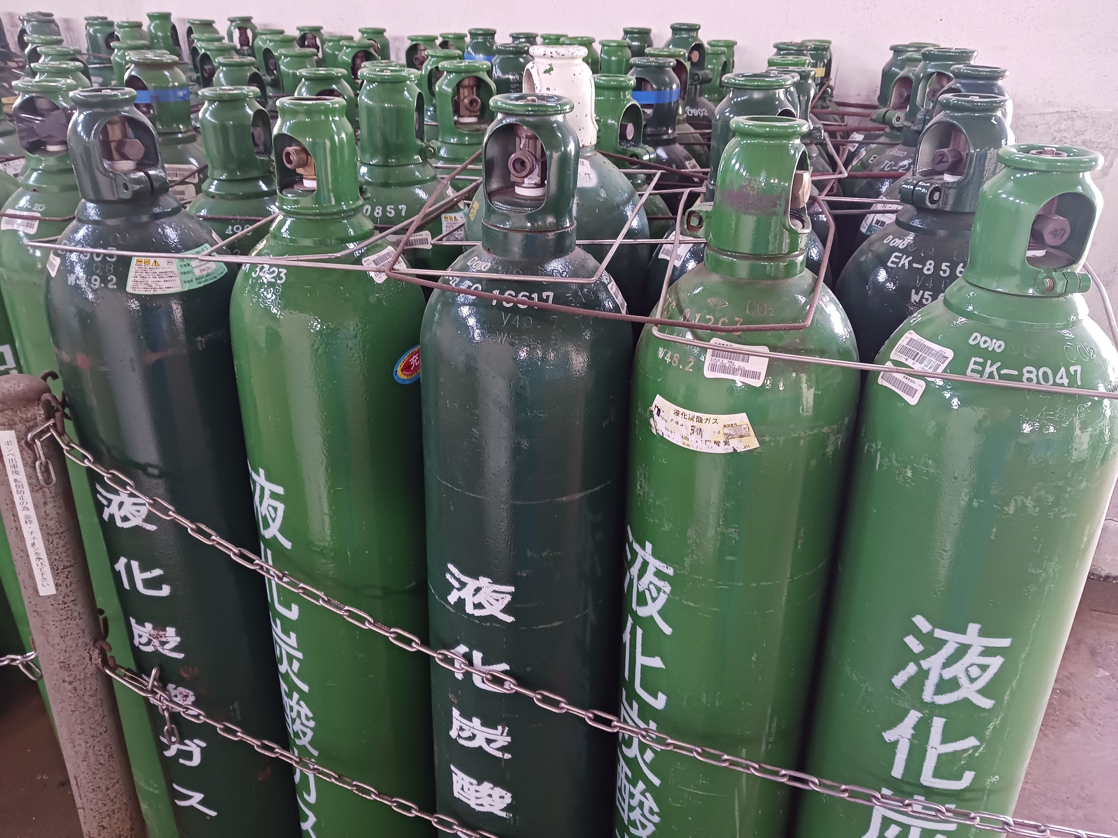
図 21 シリンダー転倒防止処置及び二重でのチェーン設置
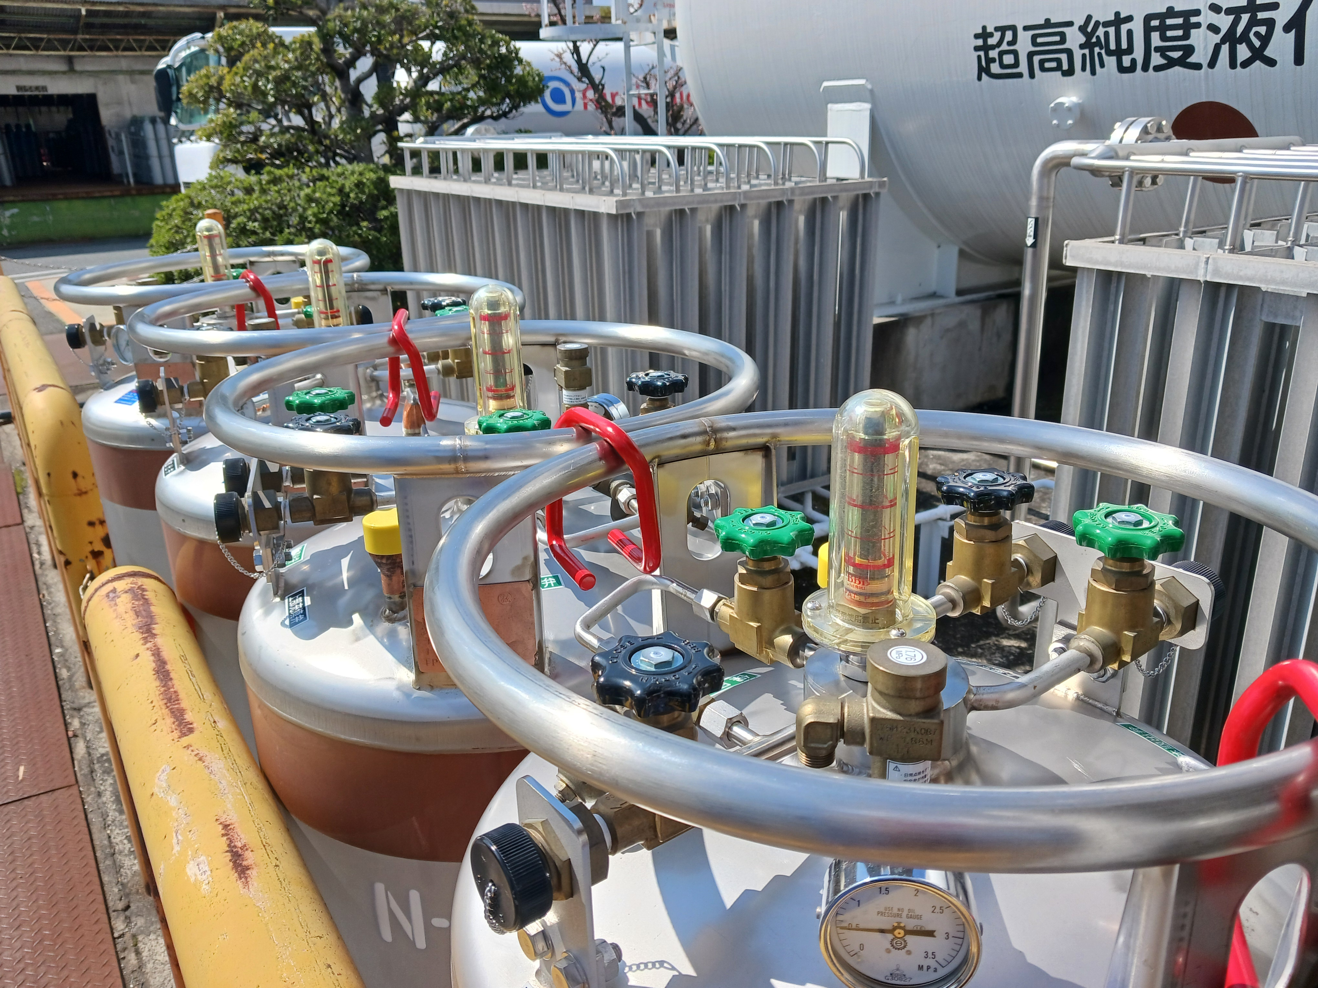
図 22 LGC転倒防止処置兼流出防止金具の採用

（事例10） 高潮等への備え
１．当事業所は、火災時のタンクの散水等には、海水を使用している。
消火用ポンプは、岸壁の近くに設置されており、高潮等により、消火ポンプ室が浸水し、ポンプが使用不能とならないよう、建屋の浸水対策を実施している（図 23）。
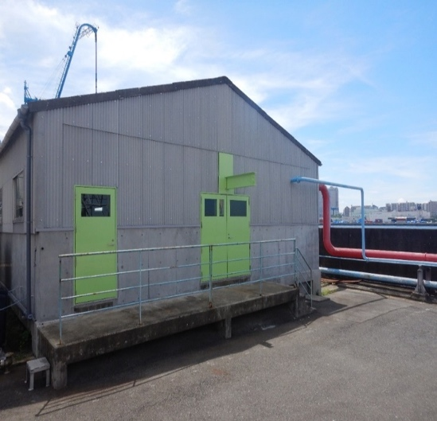
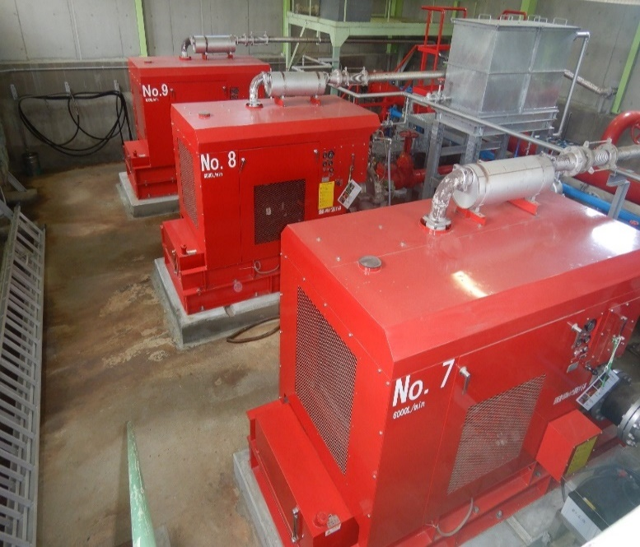
LPG施設用消火ポンプ室建屋の台風・高潮対策による建て替え
LPG施設散水用消火ポンプ の更新
図 23 建屋の浸水対策

２． LPGを低温から常温にして出荷する際、低温タンクの圧力管理をするコンプレッサーの圧縮ガスを液化する際にも海水を使用している。高潮等により、海水ポンプ室が浸水し、ポンプ等の設備が使用不能とならないように、次の①～⑥の工事を2024年度末までに実施し、完了した。
- 電解槽更新・嵩上げ工事
- エアーコンプレッサー・エアードライヤー更新工事、エアードライヤー嵩上げ工事
- 海水ポンプ取水配管海水ポンプ室と貫通している箇所の浸水対策工事
- 海水ポンプPU-201A更新、嵩上げ工事
- 真空ポンプ更新、嵩上げ工事
- 海水ポンプ室の内・外壁補修、屋上防水工事

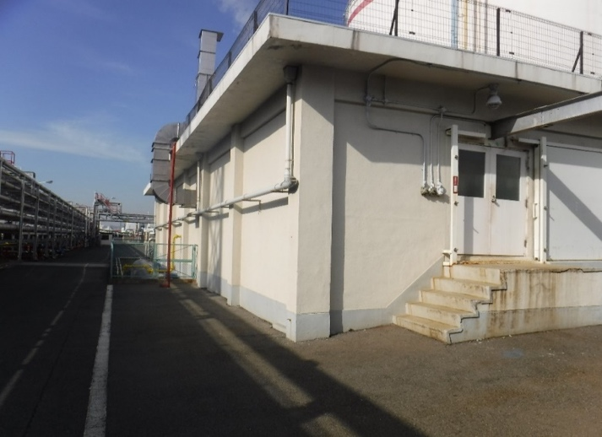
図 24 海水ポンプ室

（事例11） 風水害・気象災害への対応事例
台風や豪雨による人的・物的被害の防止および近隣への飛来物等による被害の防止や油・薬液類の流出による河川や海洋汚染等による被害の防止を図らねばならないことから、これら自然災害が発生したときまたは発生する恐れがあるときの行動基準を明確にする。

1 風水害が予想される気象・事象の例
(1) 台風
熱帯低気圧の中心付近の最大風速が毎秒17.2ｍ以上になったもの
(2) 集中豪雨
限られた地域に対して短時間に多量（1時間50mm以上）の雨が降る現象
(3) ゲリラ豪雨
予測困難な集中豪雨をいう
(4) 高潮
台風や低気圧により、通常の潮位より著しく高くなる現象
(5) 洪水
河川の水位や流量が異常に増大し、堤防等から河川敷の外側に水があふれる現象
(6) 大雪
降雪で、積雪量が15cmを超えたか、またはその恐れがある場合
(7) 雹（ひょう）
直径5mm以上の氷塊が降ってくる現象

2 気象レベルに応じた対策体制の明確化
風水害による災害等を防止するため、気象レベルがどのような状況になれば、誰がどのように行動するかをあらかじめ明確化しておく。

2.1 対策体制発動の考え方

風水害が予想される気象・事象の状況 | 体制の区分
・発生が予想される場合 | 準備体制
・発生により甚大な被害が予想される場合 | 警戒体制
・発生により甚大な被害が発生、またはその危険が急迫する場合 | 非常体制
・事態が沈静し応急復旧の施策を必要とする場合 | 復旧体制

2.2 各体制での対応内容
(1) 準備体制
1) 各部門での対応
① 人員の把握、防災要員の確保（必要に応じて連絡、呼び出しを行う）
② 施設等の防風対策、浸水防止及び排水装置の点検
③ 施設別防災資機材の必要数の確認
④ 防災資機材の点検準備
⑤ 気象情報の受理
2) 対策本部での対応
① 対策本部設置準備、非常用電話の確保
② 対策本部要員の配置準備
③ 情報の伝達、準備体制の発動

(2) 警戒体制
1) 各部門での対応
① 人員の確認、防災要員の配置
② 自主警戒の開始、重要施設の巡回
③ 操業停止基準および手順の確認
④ 防災資機材の配備、機能点検
⑤ 情報の受理伝達
⑥ 指令事項の実施
2) 対策本部での対応
① 対策本部の設置
② 対策本部要員の配置
③ 情報の収集、伝達
④ 指令の発動

(3) 非常体制
1) 各部門での対応
① 操業停止
② 二次災害の防止策実施
③ 要員の過不足確認、応援要否の判断
④ 異常の有無報告の励行
⑤ 単独作業の禁止
⑥ 応急対策の実施報告
⑦ 指令事項の実施
2) 対策本部での対応
① 情報の収集、伝達
② 本社との連携
③ 被災箇所の把握と応急処置指令
④ 応援の差し出し、受け入れ
⑤ 指令の発動
(4) 復旧体制
1) 各部門での対応
① 被害状況の調査報告
② 応急復旧の要否報告
③ 操業再開対策の推進
④ 不要防災資機材の回収整理
⑤ 復旧作業の実施
⑥ 指令事項の実施
2) 対策本部での対応
① 被害実態の把握
② 復旧対策の推進
③ 操業再開調整
④ 出退勤対策の確認
⑤ 指令の発動

2.3 対策体制発動の基準
(1) 準備体制
1) 台風の中心が半径900kmに達し、強風域以上の台風予報円内にあり、台風影響下となることが予想される場合。
2) 上記以外で、対策本部長が必要と判断した場合。

(2) 警戒体制
1) 台風の中心が半径600kmに達し、強風域以上の台風予報円内にあり、台風影響下となることが予想される場合。
2) 下表の気象警報・気象情報が発令された場合。

No. | 気象情報・気象警報
1 | 大雨特別警報
2 | ××川氾濫発生情報
3 | 高潮特別警報
4 | 暴風特別警報
5 | 波浪特別警報
6 | 地面現象特別警報
7 | 暴風雪特別警報
8 | 大雪特別警報
9 | 上記以外で自然災害の恐れのある気象予想が発令された場合  （落雷、雹、火山噴火など）
3) 上記以外で、対策本部長が必要と判断した場合。

(3) 非常体制
1) 台風の中心が半径300kmに達し、かつ、暴風域が通過すると判断される場合。
2) 構内風速計で平均風速25m/s以上を観測し、その後、更に強まると予想される場合。
3) 気象影響により、甚大な被害が発生した場合。
4) 上記以外で、対策本部長が必要と判断した場合。

2.4 対策体制発動時の行動基準
(1) 事前措置
梅雨や台風時期の前に、各部門の防災責任者は、災害予防のため次の処置を行っておく。
1) 予め基準の読み合わせ等の教育を行い、風水害対策について周知徹底させる。
2) 風水害対策に必要な資機材は、事前に数量確認等を行い不足分は補充しておく。
風水害対策用の資機材の例
防水シート、安全ロープ、バケツ、ウエス、土嚢（袋・砂）、スコップ、雨カッパ、長靴、パトライト、探見灯、ヘッドランプ、ハンドランプ、排水ポンプ、ホース、ラジオ、テレビ、ハンドスピーカー、木材、はしご、ハンマー、釘、鉄線、のこぎり、バール、電池、他
3) シャッター・マンドア・窓等は、必要に応じた状態チェックを行い故障等がある場合は確実に修理をしておく。
4) 排水溝の点検を行い、必要に応じて浚渫等の冠水予防対策をしておく。

(2) 風水害対応自の行動基準（例）
区分 | 項目 | 実施部門
準備体制 | 資機材の点検 | 各部門
準備体制 | 車両運行に対する事故防止注意喚起 | 〇〇課
警戒体制 | 浸水・被水防止対策（マンドア・窓の閉作業） | 各部門
警戒体制 | 屋外のごみ箱等の固定（屋内への取り込み） | 各部門
警戒体制 | 建物（仮設物含）の点検 | 各部門
警戒体制 | 屋外防液提、防油堤の点検 | 各部門
警戒体制 | 架空電線の点検 | ××課
警戒体制 | 停電対策 | ××課
警戒体制 | 工事用資機材の点検・固定作業 | ××課
警戒体制 | 屋外の看板・標識類の点検作業 | 各部門
警戒体制 | 重要物品・書類の防護対策 | 各部門
非常体制 | 船舶の固定 | 〇〇課
非常体制 | 屋外クレーンの固定 | △△課
非常体制 | 車両の停止 | △△課
非常体制 | 土嚢積み | 各部門
非常体制 | 水中ポンプ設置 | 各部門
非常体制 | 防潮ゲート使用 | ●●課
非常体制 | 非常用食糧等の準備 | ▽▽課
非常体制 | 出退勤の調整、（必要に応じて）安否確認 | ▽▽課

3 復旧対応
事態が沈静化した後の復旧にあたっては、二次被害防止のため復旧体制を敷き対策本部の指揮下で対応することとする。

3.1 復旧の優先順位
復旧にあたっては、ユーティリティーの復旧、設備保護が必要なもの、生産復旧の順で実施するものとし、以下の順を基本とする。
1) 発電用プラント（圧空、蒸気、電気）
2) ユーティリティー供給（酸素、窒素、水素、工水、等）
3) 設備保護（炉体、炉設備、等）
4) 生産復旧

3.2 復旧時の留意事項
限られた資源の中で優先順位付け等の調整が必要な車両、資機材については、あらかじめ対策本部の統制下に置き、個別の部門からの依頼では発動できない体制を取る。

（事例12） 台風チェックリスト

台風チェックリスト
記録年月日： 年 月 日
１．台風の状況確認
項 目 | 最新情報
台風の  状況 | 予報 | 年 月 日（ ） 時 |  | 最接近 | 年 月 日（ ） 時頃、予想中心気圧： ｈＰａ程度
記載  責任者 | ＜例示＞  令和 年ｘｘ月ｘｘ日ｘｘ時ｘｘ分 神戸地方気象台発表  兵庫県の注意警戒事項  兵庫県では、ｘｘ日昼前からｘｘ日夜のはじめ頃まで暴風に警戒してください。南部では、ｘｘ日昼前からｘｘ日夜のはじめ頃まで高波に警戒してください。  ｘｘ市 ［発表］暴風，波浪警報 雷注意報
ｘｘ課長

潮：満潮の時刻，潮位 | ｘｘ課長 |  | ＜例示＞  毎時潮位グラフ ｘｘ港、ｘｘ年ｘｘ月ｘｘ日～ｘｘ日の潮位予測
勧告等（海上保安庁） | ｘｘ所長

２．設備の稼働状況
項 目 | 製品（作業） | 現況及び予定 | 対策責任者 | 確認事項
設備稼働状況と調整の要否  （特記事項のみ記載）  例）全設備稼働中、＊＊設備以外稼働中、＊＊設備計画停止中、など | ｘｘ |  | ｘｘ課長
設備稼働状況と調整の要否  （特記事項のみ記載）  例）全設備稼働中、＊＊設備以外稼働中、＊＊設備計画停止中、など | ｘｘ |  | ｘｘ課長
設備稼働状況と調整の要否  （特記事項のみ記載）  例）全設備稼働中、＊＊設備以外稼働中、＊＊設備計画停止中、など | ｘｘ |  | ｘｘ課長
設備稼働状況と調整の要否  （特記事項のみ記載）  例）全設備稼働中、＊＊設備以外稼働中、＊＊設備計画停止中、など | ｘｘ |  | ｘｘ長
設備稼働状況と調整の要否  （特記事項のみ記載）  例）全設備稼働中、＊＊設備以外稼働中、＊＊設備計画停止中、など | ｘｘ工場 |  | ｘｘ長
整備・運転の屋外作業（建屋上階含む） |  |  | 課長
整備・運転の屋外作業（建屋上階含む） | ｘｘ作業 |  | 課長
整備・運転の屋外作業（建屋上階含む） | ｘｘ整備作業 |  | 課長
整備・運転の屋外作業（建屋上階含む） |  |  | ｘｘ長
運転員の巡回 |  |  | ｘｘ課長  ｘｘ課長

３．勤務・連絡体制
項 目 | 責任者 | 確認事項
役職者の待機の要否 | ｘｘ長
交替勤務者の  １）増員  ２）補直 | ｘｘ課長  ｘｘ課長
交替勤務者の出退勤時刻変更の要否 | ｘｘ課長  ｘｘ課長
施設課員の待機の要否 | ｘｘ課長
交替勤務を除く社員の出社、退社（手段変更含む）の方針決定  １）出勤・退勤時刻変更  ２）女子社員の退社  ３）通勤体制(単車／自転車)→公共交通機関利用 | ｘｘ課長
緊急連絡体制の確認 | ｘｘ課長
守衛の巡回 | ｘｘ課長

４．工事予定（工事予定確認と中止の要否判断）
項目 | 対策責任者 | 予定 | 確認事項
工事予定 | 課長
ｘｘ社員の出勤予定 | 課長
ｘｘ作業員の出勤予定 | 課長
高所作業 | 課長
クレーン作業 | 課長
仮設電源等漏電対策 | 課長
仮設足場類の固定確認 | 課長
その他特記事項 | 課長

５．出荷・受入・充填作業
項目 | 種別 | 日付 | 予定 | 対策責任者 | 対策内容/実施内容（予定含む）
出荷 | 船 |  |  | 所長
出荷 | ローリー |  |  | 所長
出荷 | ばらもの |  |  | 所長
受入作業（原塩除く） | 船 |  |  | ｘｘ所長
受入作業（原塩除く） | ローリー |  |  | ｘｘ所長
原塩受入（艀→倉庫） |  |  |  | ｘｘ長
原塩溶解 |  |  |  | ｘｘ課長
製造 | 固形溶解 |  |  | ｘｘ課長

６．購買（ｘｘ課）
項目 | 種別 | 日付 | 予定 | 対策責任者 | 対策内容/実施内容（予定含む）
納品他 |  |  |  | ｘｘ課長
 |  |  |  | ｘｘ課長

７．緊急資材
＜緊急資材＞ | 責任者 | 確認者 | 確認結果
緊急用備品  （保管場所：  カッパ、長靴：保護具置き場  ラジオ、懐中電灯 | ｘｘ課 | ｘｘ主任
土嚢確認 | ｘｘ課 | ｘｘ主任
非常食、飲料水  （保管場所：ＳＰ－２、４階機械室） | ｘｘ課 | ｘｘ主任

８．浸水対策
浸水対策 | 確認者 | 実施状況
屋内にﾋﾟｯﾄ用に水中ポンプ準備 | ｘｘ係長
水中ポンプ準備 | ｘｘ係長
ｘｘ器 | ｘｘ係長
土嚢設置（地絡対策） | ｘｘ係長
工務作業場内の電動工具(機器)の嵩上げ。(浸水対策） | ｘｘ係長
制御室の水中ポンプ作動確認 | ｘｘ係長
船の荷役及び避難場所を確認する。 | ｘｘ所長

９．飛散防止対策
責任者：各課係長・主任 | 各課リストに沿って実施 ※より対策を強化しリスト内項目の削減に努めること。
ｘｘ課【】 | 製造ｘｘ課第ｘ係【】  協力業者 | ｘｘ係【】  ｘｘ係【】  協力業者 | 【】  【】
ｘｘ課【】 | 管理【】20191011実施済 | 【】  協力業者 | 【】  協力業者
ｘｘ部【】

１０．その他各課連絡事項（排水管理状況等）
連絡者 | 実施状況

１１．対策会議決定事項の周知確認
 | 部署 | 実施日 | 実施者 | 備考
工場社員 | ｘｘ課
工場社員 | ｘｘ課
工場社員 | ｘｘ係
工場社員 | ｘｘ係
工場社員 | ｘｘ課
工場社員 | ｘｘ課
工場社員 | ｘｘ事業所
工場社員 | ｘｘ尼崎工場
出張者 | ｘｘ課長
協力会社関係 | ｘｘ課長

１２．その他

（事例13） 風水害に対する事前および事後点検用チェックリスト
風水害に対するチェックリスト（参考様式）  部 課 係 | 事前点検 |  | 事後点検
風水害に対するチェックリスト（参考様式）  部 課 係 | 年 月 日 |  | 年 月 日
風水害に対するチェックリスト（参考様式）  部 課 係 | 確認 | 担当 | 確認 | 担当
点検・措置項目 | 結果 |  | 結果
- 一般建築物
- 出入口・窓等の戸締り、施錠及び最終退出者の明確化
２）窓ガラス等の破損防止及び破損時の応急措置
３）屋根・雨樋・軒先等の固定状況の確認
４）出入口・窓・換気口等からの風雨の吹き込み対策
５）スレートの固定状況、破損の処置
６）屋外の物置・ロッカー等の固定
２．装置
１）小口径配管、ケーブル等の固定
２）保温用板金の剥がれがないことの確認
３）排水系統の異常がないことの確認
４）バルブハンドル等の室内保管
５）予備開閉札の取り外し
３．工事現場
１）仮設足場、シート等の固定
２）仮置き資機材等の固定
３）基礎工事部分の洗掘対策
４．その他
１）水中ポンプ、コードリール、土嚢等の資機材の準備、管理状況の確認
２）消火器格納箱、標識類の横倒し
３）自転車、ドラム、ゴミ箱の移動
４）満潮時刻等の確認
５）タンカー・ローリー等の入出荷計画
被害状況／特記事項

こーひーぶれいく
宇宙に浮かぶ高圧ガスと地球への影響

記録的な猛暑が続いた2024年夏。太陽の光が、ひときわ強く感じられたことかと思います。そこで少し、空に浮かぶ太陽の事について考えてみたいと思います。

太陽は主に90％の水素と10％ヘリウムでできています。質量は地球の33万倍、中心部の温度は1600万度、圧力は2000億気圧ほどあるとされています（国立科学博物館のページより）いわば、太陽は「宇宙空間に浮かぶ超高圧のガスの塊」とも言えると思います。この高温と高圧により内部では水素からヘリウムが生成する核融合反応が継続し、エネルギーの源となっています。
ちなみに太陽のような恒星は、宇宙を漂う水素の分子雲が集まってできたものです。分子雲の密度は1cm³あたり10⁶個の水素分子から成るそうなので、計算してみると・・・大体８千億km四方の分子雲をかき集めると、太陽が、夢の核融合技術が手に入るかもしれません。

そんな太陽ですが、11年周期で活動が活発な時期とそうでない時期を繰り返しているとされています。今年から来年にかけて、極大期にあたるようです。暑いはずです。活動が活発になると表面に黒点（周囲より温度が低く、強い磁気を持った箇所）が増え、さらには短時間で爆発的なエネルギーを放出する太陽フレアが多発するようになります。太陽フレアによりプラズマ化したガスとか荷電粒子とか、高エネルギーの放射線とか、電磁波とか、そういったものが通常より短時間で大量に地球に降り注ぎます。

今年何度か特に活発な太陽フレアが観測されており、北海道でもオーロラが見られた、などというニュースもありました。地表は大気や磁場によってこれらから守られており、直接的な影響はありませんが、現在我々の生活を支えている人工衛星などに故障を発生させたりして、深刻な影響を及ぼす事も考えられます。また過去には変電所の電気設備に影響を与えて大規模な停電が発生した事例もあるようです。まだ太陽活動の極大期が終わったわけではないので今後もこういった災害が発生する可能性があります。

過去には太陽活動が極端に低下した時期もあったとされ、その時は世界的に寒冷化傾向になり、世界中で飢饉が続いたり、伝染病が蔓延したり、という影響があったようです。

太陽活動が地球の気候に影響を与える詳しいメカニズムはまだ分かっていないようですが、この地球上のエネルギーの源である太陽の活動は想像している以上に私たちの生活に深くかかわっているのは間違いないのではないでしょうか。

Ⅲ. 参考資料・文献

(1) 兵庫県ハザードマップ
兵庫県CGハザードマップは、県民の防災意識の向上と災害時に的確に行動できることを目指して、兵庫県が作成したサイトである。過去の台風の記録的な豪雨と強風により多くの災害が発生している経緯があり、それらに対応するためにはハード面における対応だけでなく、ソフト面での対策として、まず防災意識を向上させ、そして、災害時において的確に行動ができる指針となる情報が必要である。このサイトでは、洪水、津波、高潮による浸水想定区域、土砂災害危険個所などが地図で表示され、また、洪水浸水想定をCG等で見ることができるようになっている。

https://www.hazardmap.pref.hyogo.jp/cg-hm/

内容と特徴 （防災情報マップ） 兵庫県のwebサイトより
① ４つの自然災害（洪水・土砂災害・高潮・津波）の防災情報を同時に見ることができる。
・ 洪水浸水想定区域（167 河川）、土砂災害危険箇所（約 27,000 箇所）、
高潮浸水想定区域（9 港）、津波浸水予測図（5 地区）
② 見たい地点を郵便番号、住所、主要な施設、地図から検索できる。
③ 避難所情報（約 3,400 箇所）と雨量（174 箇所）や河川水位（155 箇所）のリアルタイム情報を掲載。
④ 駅や公共施設などの地点（242 箇所）において、洪水による浸水状況の イメージを CG で表示。 （防災学習）
⑤ 災害の恐ろしさや避難時の留意点等を、動画を通じて学ぶことができる。

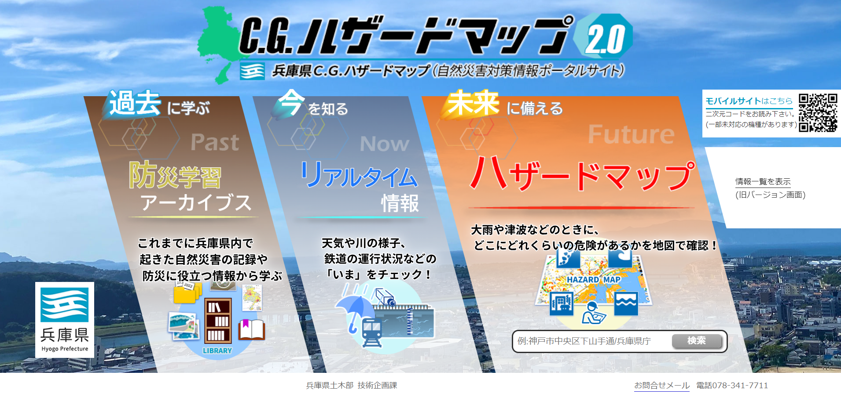

＜防災学習＞
過去の自然災害の記録と防災に役立つ情報がある。
写真や動画などの記録や役立ちリンクもある。

＜リアルタイム情報＞
天気、川の水位、潮位などのライブ映像、交通規制、交通機関の状況リンクなどがある。

＜ハザードマップ＞
洪水、土砂災害、高潮、津波、道路防災情報などマップにそれらを重ねて表示ができ、知りたい地域の危険度情報を一括検索できる。

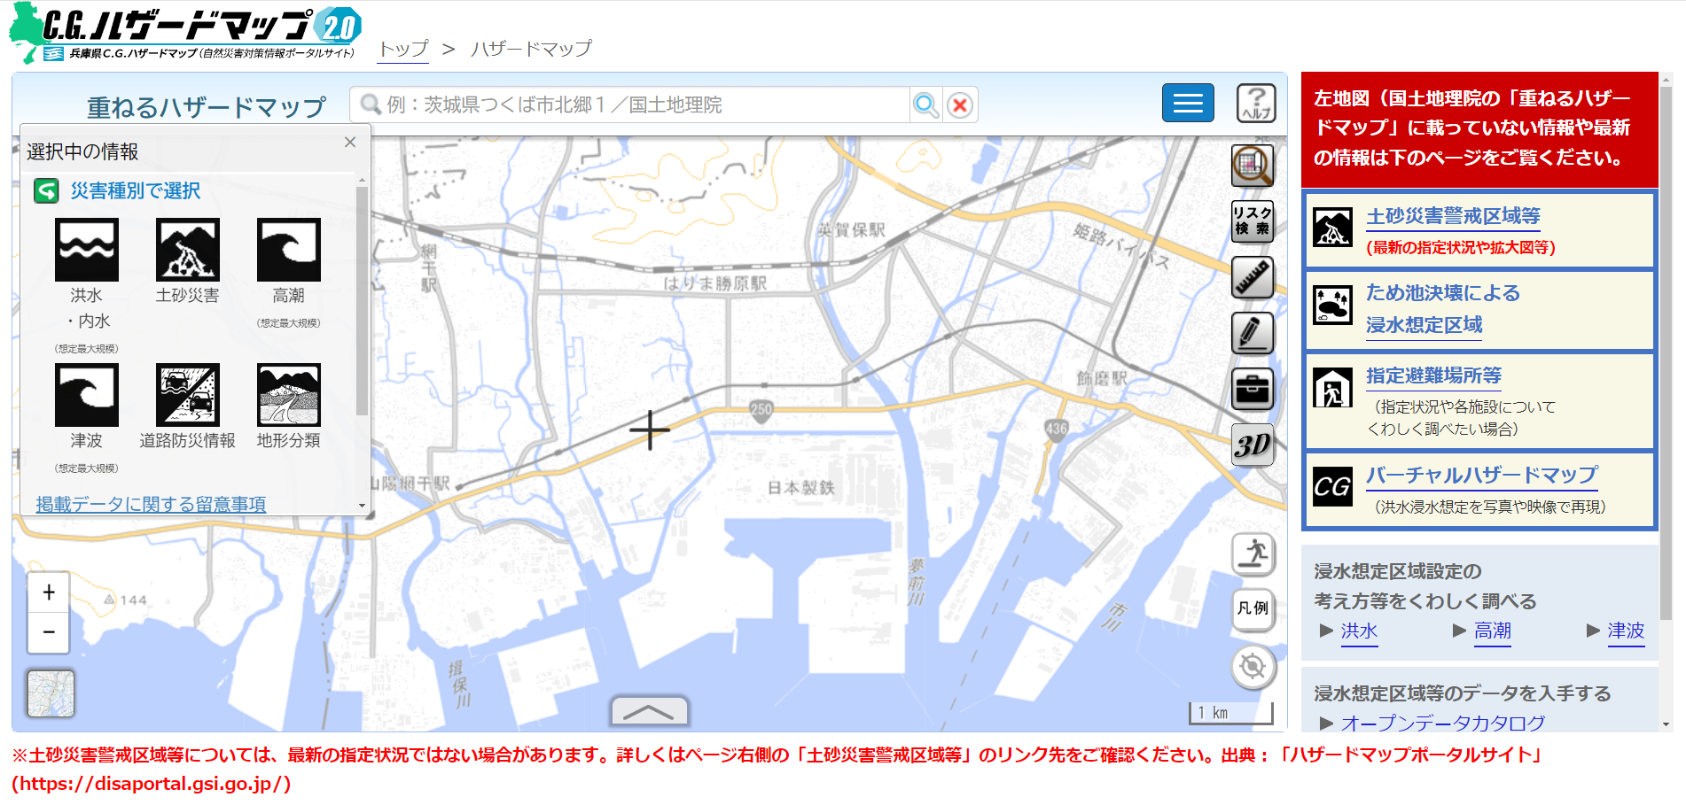
住所を入力するかマップをスクロールして検索したい場所を表示させる。

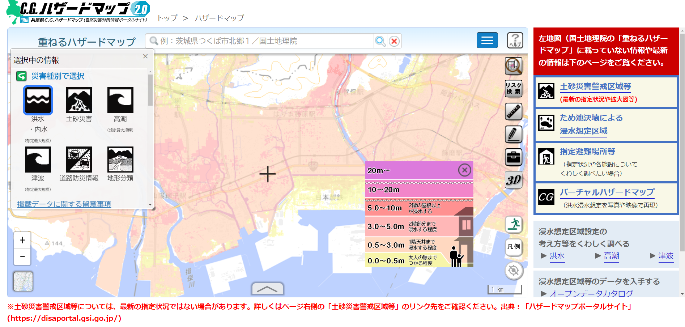
左上の災害種別のマークをクリックすることで、その災害区域を表示させることができる。
災害種別を複数選択することで、4つの災害区域を重ねて表示させることができ、知りたい地点の危険度を容易に視認できる。

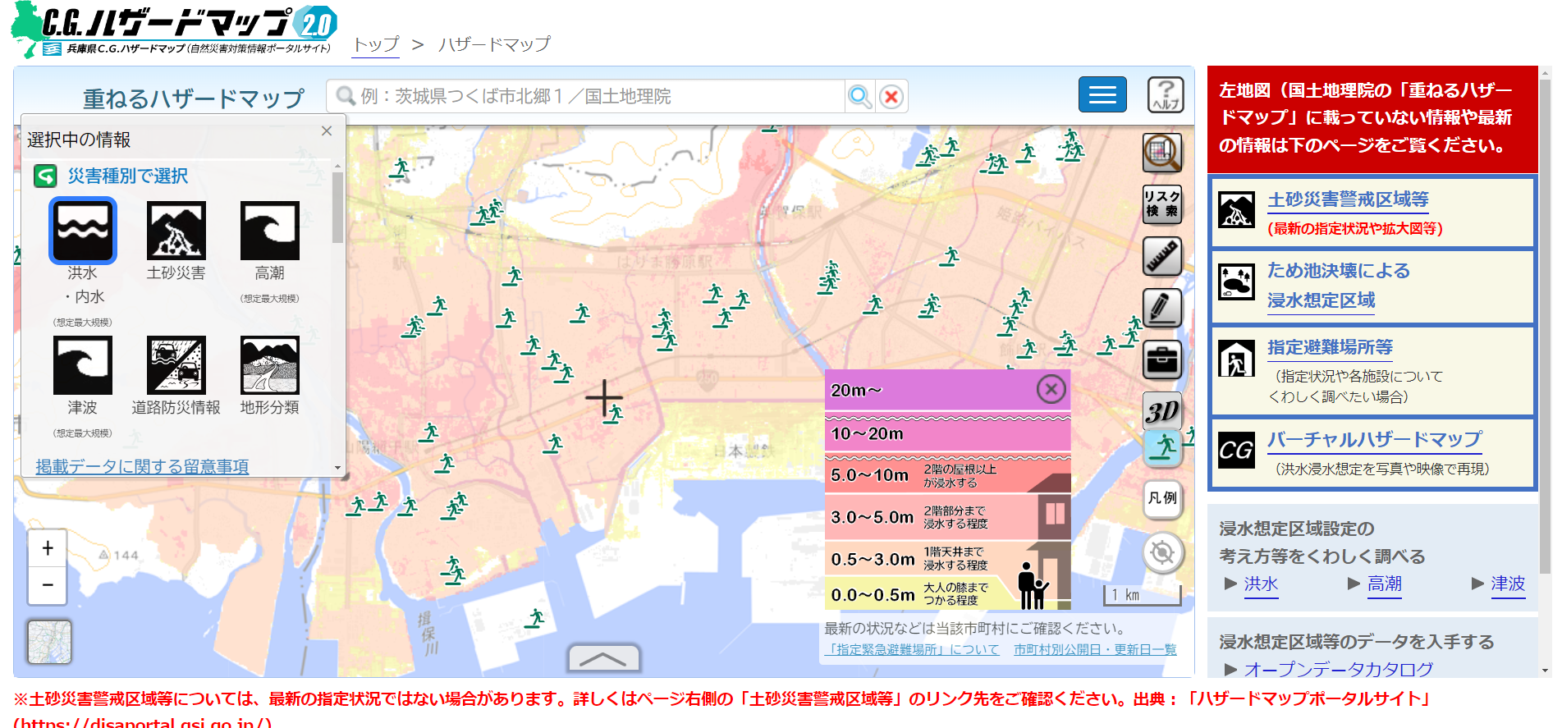
また、市町村が指定した指定緊急避難場所情報を重ね合わせて表示することもできる。

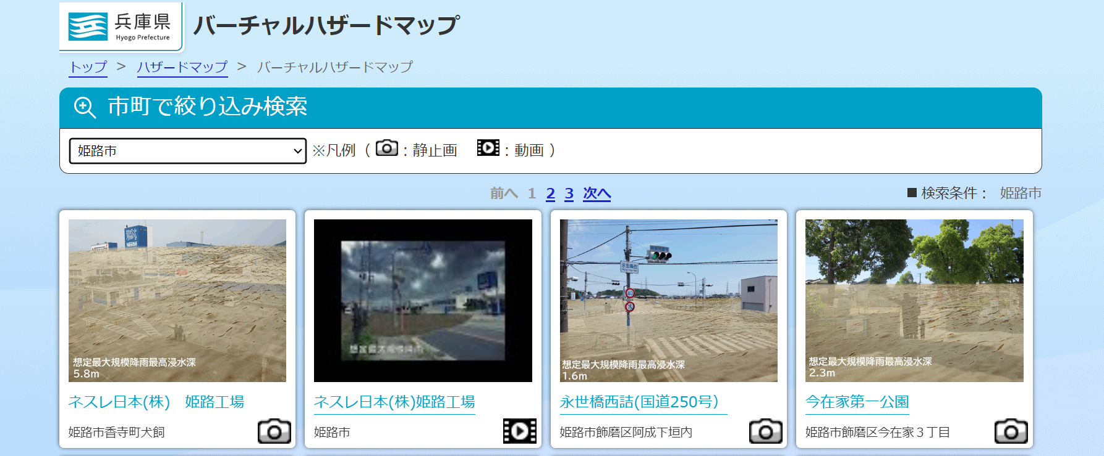
バーチャルハザードマップでは、時間経過とともに洪水が進んでいく様子をCGにて確認でき、危険度をイメージできる。

詳細な使い方などは下記のリンク参照
https://disaportal.gsi.go.jp/hazardmapportal/hazardmap/pamphlet/pamphlet.html#kasaneru

(2) ウェザーニュースの利用
ウェザーニュースのスマホアプリは、気象災害等が予想される場合にアラートとしてプッシュ通知が来るように設定できる（有料の会員登録が必要）。会社で契約するウェザーニュース for Businessもある。
詳しくは
https://biz.weathernews.jp/wfb/

また、ソラテナProという高性能気象IoTセンサーによって雨量、風速等を観測できるサービスを利用し、気象リスクの察知に役立てることができる。

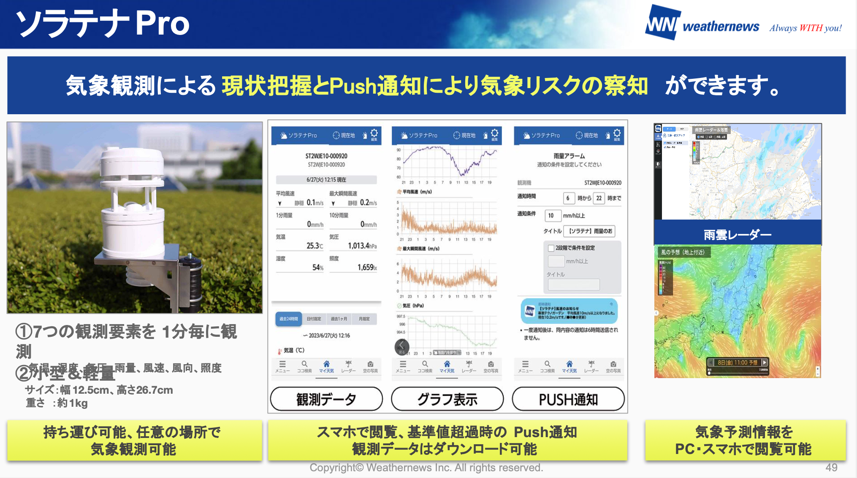

ソラテナProについてもう少し詳しく知りたい場合は下のURLのサイトを参照願う。
https://wxtech.weathernews.com/soratena.html

(3) 参考文献・URL
雷とは？ /気象庁 https://www.jma.go.jp/jma/kishou/know/toppuu/thunder1-0.html
落雷とは？特徴や豆知識と備え /三井住友海上https://www.ms-ins.com/special/bousai/taisaku/tips_01/
編集委員（順不同）

氏 名 | 事 業 所 名
前田 信二 | 株式会社 日本触媒 姫路製造所
井上 伸二  阿賀 正樹 | 株式会社 カネカ 高砂工業所
清田 泰弘 | 株式会社 ダイセル 姫路製造所 網干工場
重塚 穀 | 日本エア・リキード合同会社 尼崎工場
米澤 秀和 | 製鉄オキシトン株式会社 広畑工場
田宮 克弘 | 株式会社 大阪ソーダ 尼崎工場
須々木伸行 | ティー・エム・ターミナル株式会社 神戸事業所
上岡 敬典 | 株式会社神戸製鋼所 神戸線条工場
栗山 裕喜 | 株式会社神戸製鋼所 加古川製鉄所
小嶋 和広 | 関西熱化学株式会社 加古川工場
岩﨑 裕文  岡田 健市 | 山陽特殊製鋼株式会社
安田 昌守  岡田 泰行 | 日本製鉄株式会社 瀬戸内製鉄所
村井 洋一 | 日鉄ケミカル＆マテリアル株式会社 姫路製造所
松田 賢哉  加藤 泰士 | 住友精化株式会社 姫路工場

自然災害への備え

初 版 令和７年１０月 発行

定 価 本体 ３,０００円（税別）

発 行 一般社団法人 兵庫県高圧ガス保安協会
兵庫県神戸市中央区下山手通6丁目3番28号
（兵庫県中央労働センター3階）
TEL (078)341-7348
FAX (078)341-6534

気象庁「地震発生のしくみ」 https://www.data.jma.go.jp/eqev/data/jishin/about_eq.html
高圧ガス保安協会 高圧ガス事故概要報告 https://www.khk.or.jp/Portals/0/resources/activities/incident_investigation/hpg_incident/pdf/2011-078r1.pdf
電気事業連合会 福島第一原子力発電所の事故概要 https://www.fepc.or.jp/nuclear/safety/past/fukushima/index.html
高圧ガス保安協会 高圧ガス事故を題材とした視聴覚資料の整備（国外） 補足説明資料 https://www.khk.or.jp/Portals/0/khk/hpg/accident/2022/ハリケーンという異常気象がもたらす危険_補足説明資料.pdf
総務省消防庁 危険物施設の風水害対策のあり方に関する検討会 第１回（令和元年6月17日） 資料1-2 検討の背景について https://www.fdma.go.jp/singi_kento/kento/items/post-44/01/shiryou1-2.pdf
前ページと同じ
https://www.bousai.go.jp/kyoiku/kigyou/pdf/guideline202303.pdf
出典：国土交通省webサイト 「盛土・宅地防災：液状化現象について」https://www.mlit.go.jp/toshi/toshi_fr1_000010.html
震度計設置環境基準 https://www.data.jma.go.jp/eqev/data/shindo-kansoku/new-kijun-ver091026.pdf
LGC（Liquid Gas Container）: 液化酸素、液化窒素、液化アルゴン、液化炭酸ガスなどの低温液化ガスを保管する移動式容器。

